Прикарпатський національний університет імені Василя Стефаника

Економічний факультет

Кафедра обліку і оподаткування

**ДИПЛОМНА РОБОТА**

Для здобуття другого (магістерського) освітнього рівня

на тему:

**«Облік і внутрішній аудит витрат на  виконання робіт (надання послуг) підприємств сфери послуг»**

Виконала: студентка 2 курсу,

групи ООз- М21

Марунчак Вікторія Михайлівна

спеціальності 071 «Облік і

оподаткування»

Керівник: д.е.н.,проф. Баланюк І. Ф.

Рецензент: д.е.н., проф. Левандівський О.Т.

Івано-Франківськ - 2023

ЗМІСТ

ВСТУП 3

РОЗДІЛ І 6

ТЕОРЕТИКО–МЕТОДИЧНІ ЗАСАДИ ОБЛІКУ ВИТРАТ ПІДПРИЄМСТВ СФЕРИ ПОСЛУГ 6

1.1 Економічна сутність витратпідприємств сфери послуг 6

1.2 Класифікація витрат підприємства 13

1.3 Нормативно-правове забезпечення обліку витрат підприємств сфери послуг 19

ВИСНОВКИ ДО РОЗДІЛУ І 25

РОЗІЛ ІІ 29

ОРГАНІЗАЦІЙНО-МЕТОДИЧНІ АСПЕКТИ ОБЛІКУ ВИТРАТ ПІДПРИЄМСТВА 29

2.1 Особливості організація обліку витрат на підприємствах сфери послуг 29

2.2 Методика та організація обліку витрат на підприємстві 36

2.3 Шляхи удосконалення обліку витрат на підприємстві 43

ВИСНОВКИ ДО РОЗДІЛУ ІІ 50

РОЗДІЛ ІІІ 53

ОРГАНІЗАЦІЙНО-МЕТОДИЧНІ АСПЕКТИ ВНУТРІШНЬОГО АУДИТУ ВИТРАТ ПІДПРИЄМСТВ СФЕРИ ПОСЛУГ 53

3.1 Мета, завдання та об’єкти внутрішнього аудиту витрат на підприємстві сфери послуг 53

3.2 Методика та організація проведення внутрішнього аудиту витрат підприємства 58

3.3 Шляхи удосконалення внутрішнього аудиту витрат на підприємстві сфери послуг 65

ВИСНОВКИ ДО РОЗДІЛУ ІІІ 71

ВИСНОВКИ 74

СПИСОК ВИКОРИСТАНИХ ДЖЕРЕЛ 78

ДОДАТКИ 82

**ВСТУП**

Актуальність теми. У сучасному економічному середовищі сфера надання послуг постійно зростає і розширюється, разом з нею зростає і конкуренція. Щоб залишатися конкурентоздатним підприємству даної сфери потрібно акумулювати і раціонально використовувати свої ресурси. Адже собою воно являє складну сукупність матеріальних, технічних, трудових, інформаційних і економічних ресурсів. Раціональне використання ресурсів та контроль над витратами стають пріоритетними завданнями для забезпечення фінансової стійкості та прибутковості підприємств.

Одним з основних засобів ефективного контролю та управління витратами є систематичний внутрішній аудит та ведення бухгалтерського обліку витрат. Облік витрат на виконання робіт або надання послуг є необхідною складовою для визначення точних витратних статей, аналізу витратних процесів та прийняття обґрунтованих управлінських рішень. Внутрішній аудит, у свою чергу, забезпечує контроль та перевірку відповідності процедур управління витратами нормативним вимогам та ефективності їх застосування.

Мета дослідження. Метою дослідження є вивчення теоретичних аспектів обліку і внутрішнього аудиту витрат, аналіз практичного застосування методів обліку витрат на виконання робіт та розробка рекомендацій щодо покращення процесу управління витратами на підприємствах сфери послуг АТ «Укрпошта».

Завдання, які поставлені в цій дипломні роботі:

* визначення економічної суті витрат;
* розглянути класифікацію витрат;
* ознайомитись із нормативно-правовою базою обліку і аналізу витрат;
* вивчити організацію та методику витрат підприємства;
* розглянути методи удосконалення обліку та аудиту витрат;
* вивчити особливості проведення аудиту витрат;
* запропонувати шляхи удосконалення обліку аудиту.

Об’єктом дослідження є ведення обліку та внутрішнього аудиту витрат АТ «Укрпошта» їх система та складові.

Предметом дослідження є теоретичні основи та нормативне забезпечення ведення обліку та внутрішнього аудиту.

Методи дослідження. В процесі дослідження застосовувався діалектичний підхід для вивчення сучасного стану обліку, аналізу та аудиту прямих витрат виробництва. Для розгляду обліку витрат виробництва та його вдосконалення використовувалися методи групування, економіко-математичне моделювання, узагальнення, а також традиційні методи економічної статистики. Для аналізу методичних аспектів зовнішнього та внутрішнього аудиту витрат виробництва використовувались методи порівняння, метод співставлень, розробка системи показників, побудова аналітичних таблиць, розрахунок середніх значень імітаційне моделювання.

Дані для проведеного дослідження були отримані з різноманітних джерел, включаючи законодавчі акти України, нормативні документи та галузеві інструкції, наукові праці вітчизняних та зарубіжних економістів, матеріали наукових праць та науково-практичних конференцій, статистичні дані, а також інформацію з бухгалтерського обліку зернопереробного підприємства.

Практичне значення полягає в формування методів удосконалення ведення обліку та внутрішнього аудиту, які допомагають ефективному застосування на практиці.

В першому розділі наведено і розкрито методичні засади і принципи ведення обліку витрат на підприємствах, що надають послуги. Теоретично розкриті витратні значення, методи, функції та класифікацію. Обґрунтовано та визначено принципи функціонування підприємств сфери надання послуг та ведення обліку їх витрат. Також описане нормативно - правове забезпечення витратного обліку, згідно ПСБО та Закону України.

В другому розділі описано аспекти обліку витрат підприємства, а саме організаційно – методичні. Розписано особливості облікових процесів витрат на підприємствах сфери послуг, їх структуру, функції, методи та необхідність. Знайдено та запропоновано шляхи удосконалення функціонування обліку витрат на підприємствах сфери послуг.

В третьому розділі розкривається питання внутрішнього аудиту сфери послуг. Його мета, спекти, завдання, та необхідність проведення. Розкрито його організацію та проведення на підприємствах сфери послуг. Описано нормативно – правове забезпечення внутрішнього аудиту. Шляхом проведеного аналізу наведено шляхи вдосконалення ведення внутрішнього аудиту підприємств сфери послуг.

Отримані в ході роботи результати було представлено, та обговорено на конференції «Сталий розвиток аграрної сфери: інженерно-економічне забезпечення» ( м. Бережани, 2023 р.).

Структура роботи. Дипломну роботу сформовано з наступних структурних елементів: вступ, три розділи, висновки, список використаних джерел та додатки. Вона складається з 94 сторінок. Містить 4 рисунки та 2 додатки.

**РОЗДІЛ І**

**ТЕОРЕТИКО–МЕТОДИЧНІ ЗАСАДИ ОБЛІКУ ВИТРАТ ПІДПРИЄМСТВ СФЕРИ ПОСЛУГ**

* 1. **Економічна сутність витрат підприємств сфери послуг**

Економічна сутність витрат підприємств сфери послуг полягає в тому, що витрати представляють собою затрати ресурсів, необхідних для забезпечення функціонування та надання послуг. Витрати є неодмінною частиною бізнесу, оскільки підприємства спрямовують свої ресурси на придбання товарів, послуг, оплату праці, оренду приміщень, закупівлю обладнання та багато іншого. Економічну сутність витрат, також можна визначити, вплив її на фінансовий результат та ефективність діяльності підприємства.

Витрати є одним з факторів, які знижують прибуток підприємства. Кожна витрата зменшує наявні кошти та прибуток, який можна отримати від реалізації товарів або послуг. Оптимізація витрат дозволяє забезпечити більшу прибутковість та фінансову стійкість підприємства.

Витрати впливають на вартість виробленої продукції або наданої послуги. Вартість включає в себе всі витрати, пов'язані з виробництвом, збутом та обслуговуванням клієнтів. Раціональне управління витратами допомагає знизити вартість продукції та підвищити конкурентоспроможність на ринку.

Витрати відображають використання ресурсів підприємства. Ефективне управління витратами передбачає максимальне використання ресурсів для досягнення поставлених цілей. Забезпечення оптимального використання ресурсів допомагає досягти більшої продуктивності та результативності.

Контроль та планування: Витрати є об'єктом контролю та планування в діяльності підприємства. Шляхом аналізу витрат можна виявити непотрібні витрати, ефективність використання ресурсів та знайти шляхи оптимізації. Планування витрат дозволяє визначити бюджети, прогнозувати фінансові результати та встановлювати стратегічні пріоритети.

Економічна сутність витрат полягає у забезпеченні раціонального використання ресурсів, досягненні фінансової стійкості та ефективності підприємства. Управління витратами є важливим елементом фінансового управління та стратегічного планування, що сприяє досягненню успіху та стабільного розвитку бізнесу [2, с. 40].

Для підприємств сфери послуг, витрати є ключовим фактором, який впливає на їх фінансову стійкість та прибутковість. Оскільки сфера послуг характеризується високою залежністю від людського фактору, значна частка витрат пов'язана з оплатою праці, навчанням та розвитком персоналу. Крім того, витрати на обладнання, матеріали, маркетинг та рекламу також відіграють важливу роль у функціонуванні підприємств сфери послуг.

Витрати підприємств сфери послуг можуть бути розділені на прямі та непрямі. Прямі витрати безпосередньо пов'язані з виконанням робіт або наданням послуг, наприклад, оплата праці працівників, матеріали, які використовуються під час надання послуг тощо. Непрямі витрати, відомі також як загальновиробничі, включають у себе витрати на загальне управління, адміністративні витрати, витрати на маркетинг та рекламу.

Метою ефективного управління витратами підприємств сфери послуг є досягнення оптимального балансу між якістю послуг, задоволенням потреб клієнтів та економічною рентабельністю. Для цього необхідно систематично аналізувати та контролювати витрати, впроваджувати ефективні методи управління витратами, зосереджувати увагу на покращенні процесів та оптимізації витрат.

Отже, економічна сутність витрат підприємств сфери послуг полягає в управлінні ресурсами та затратами з метою досягнення фінансової стійкості та успішної діяльності підприємств, задоволення потреб клієнтів та отримання прибутку.

Витрати в бухгалтерському розумінні відрізняються від витрат у економічному тлумаченні. Витрати є загальноекономічною категорією, яка описує використання матеріальних ресурсів та природних сил у господарському процесі. Економічні витрати визначаються як втрати можливостей, тобто грошова сума, яку можна було б отримати з найвигіднішого з усіх можливих альтернативних використань ресурсів. Таким чином, економічні витрати будь-якого ресурсу, що використовується для виробництва, дорівнюють його вартості у найкращому варіанті використання. Поняття економічних витрат випливає з обмеженості ресурсів у порівнянні з кількістю можливих варіантів їх використання. З бухгалтерської точки зору, витрати описують лише конкретні витрати ресурсів.

Отже, роль витрат у господарській діяльності підприємств є неоспоримою. Проте, лише добре налагоджена система управління витратами приведе до помітних результатів у фінансово-господарській діяльності підприємства. Уважний підхід до вибору класифікації витрат визначить, наскільки ефективно організована система управління витратами. В кінцевому рахунку, пряма залежність між прибутком підприємства та рівнем витрат дає можливість знайти резерви для їх зниження, що сприятиме швидшому розвитку компанії. В результаті, розвиток суб'єктів господарювання стане конкурентною перевагою на ринку.

Стандарт 16 П(С)БО, під назвою "Витрати", визначає методологічні принципи збору і відображення в бухгалтерському обліку інформації про витрати підприємства, а також її включення у фінансові звіти

Норми цього положення застосовуються до всіх видів підприємств, незалежно від форми власності, за винятком банків, бюджетних установ і підприємств, які складають фінансові звіти відповідно до міжнародних стандартів фінансової звітності.

Положення (стандарт) 16 застосовується при обліку витрат за будівельними контрактами, враховуючи особливості їхнього визнання та складу, встановлені в П(С)БО 18 "Будівельні контракти". Проте воно не охоплює витрат, пов'язаних із первісним визнанням та зміною справедливої вартості біологічних активів, що мають стосунок до сільськогосподарської діяльності, а також первісне визнання сільськогосподарської продукції.

Категорія "витрати" завжди пов'язується з зменшенням економічних вигід, таких як вибуття активів, амортизація або збільшення зобов'язань, що призводить до зменшення власного капіталу (крім випадків, коли капітал зменшується через його вилучення або розподіл власниками). Це означає, що витрати в обліку виникають одночасно зі зменшенням активів або збільшенням зобов'язань. Наприклад, до витрат у бухгалтерському обліку входять списання матеріалів для виробництва, ремонт основних засобів з адміністративною метою, нарахування амортизації, списання основних засобів, МШП, нематеріальних активів та інших необоротних активів, що стали непридатними і не використовуються, втрати від знецінення запасів, штрафи, пені, списання недостач запасів, нарахування резерву сумнівних боргів або списання дебіторської заборгованості, яка не може бути погашена.

Категорії витрат визначаються видами діяльності. У бухгалтерському обліку витрати аналізуються з урахуванням видів діяльності підприємства: операційна, фінансова та інвестиційна. Операційна діяльність включає основну та іншу операційну діяльність. Операційна діяльність охоплює операції, пов'язані з виробництвом товарів, робіт, послуг - те, що є основною метою підприємства і забезпечує основну частку його доходу. Інша операційна діяльність - це різні види діяльності, що дотичні до основної, але не входять до операцій інвестиційної чи фінансової діяльності. Наприклад, дослідження та розробки на підприємстві, реалізація зайвих виробничих запасів, операції з виявлення нестач, штрафи.

Операції, що змінюють розмір та склад власного та позикового капіталу, відносяться до фінансової діяльності. Коли підприємство займається придбанням та реалізацією необоротних активів та фінансових інвестицій, можна говорити про його інвестиційну діяльність. Вид діяльності визначає категорію витрат, а правильне визначення центру виникнення витрат дозволяє бухгалтеру коректно відобразити їх в обліку.

Для відображення витрат у бухгалтерському обліку використовуються рахунки класу 9 "Витрати діяльності", що відображають витрати за статтями витрат, та рахунки класу 8 "Витрати за елементами", які показують витрати за елементами витрат [38, с. 28].

У фінансовій звітності витрати обліковують на окремих рахунках бухгалтерського обліку. Розмір та склад витрат у розрізі звітних періодів можна побачити у Звіті про фінансові результати. Цей звіт формується на основі даних оборотів за рахунком 79 "Фінансові результати", де за дебетом відображають витрати, а за кредитом - доходи. Залишок цього рахунку на кінець року - це сума прибутку чи збитку за звітний період. Звіт складається нарахуванням підсумків з початку звітного року і відображає показники у тисячах гривень без десяткових значень. Доходи і витрати відображаються згідно з П(С)БО у момент їх виникнення, незалежно від часу надходження та сплати грошей.

Послуги відрізняються своєю без матеріальністю, що означає відсутність матеріальних проявів. Вони споживаються під час надання конкретної послуги або проведення певної діяльності (відповідно до статті 901 ЦКУ).

Різноманіття видів послуг очевидно за Класифікацією видів економічної діяльності ДК 009:2010. Серед них можна виділити транспортні, зв’язкові, зберігальні, маркетингові, інформаційні, консультаційні, бухгалтерські, аудиторські, навчальні та інші.

У відміну від виробництва, яке проходить різні етапи до споживання, послуга споживається в момент її надання. Продукцію можна зберігати на складі для подальшого продажу, але багато послуг неможливо відкласти на майбутнє. Тому більшість послуг не мають незавершеного виробництва (НЗВ). У випадку НЗВ фіксуються тільки витрати, пов'язані з послугами, з якими ще не отримано доход за стандартом П(С)БО 9 "Запаси".

Якщо НЗВ відсутні, чи має сенс застосовувати рахунок 23? Такий підхід може суперечити бухгалтерським правилам. Витрати, пов'язані з наданням послуг, слід фіксувати за дебетом рахунків 92 (адміністративні витрати), 93 (витрати на збут) та 94 (інші операційні витрати). Це необхідно для визначення виробничої собівартості послуг, інакше це буде складно врахувати.

Такий підхід може призвести до викривлення фінансової звітності та ускладнити подання декларації про податок на прибуток у випадку НЗВ. Цей спосіб обліку не відповідає вимогам П(С)БО 16 і може порушувати бухгалтерське законодавство.

Рахунок 23, як вказано в Інструкції № 291, використовується для узагальнення інформації про витрати на виробництво продукції (робіт, послуг). За дебетом рахунка 23 фіксуються прямі матеріальні, трудові та інші прямі витрати, а також змінні і постійні розподілені загальновиробничі витрати (за кредитом відображається вартість виконаних робіт і послуг у підрахунку 903 "Собівартість реалізованих робіт і послуг"). Нерозподілені постійні загальновиробничі витрати включаються до собівартості реалізації послуг в момент їх виникнення за схемою Дт 903 — Кт 91.

У бухгалтерському обліку дохід від послуг, що були реалізовані, відображаються на кредиті субрахунка 703, а витрати, пов'язані з їх наданням, фіксуються на дебеті субрахунка 903. Це робиться для відображення вартості послуг залежно від їх використання у господарській діяльності платника податків у бухгалтерському обліку. У податковому обліку, як правило, це не створює різниць. Крім того, слід пам'ятати, що оподаткування послуг ПДВ залежить від місця надання послуги. Якщо це місце знаходиться на території України, ПДВ стягується за ставкою 20%.

* 1. **Класифікація витрат підприємства**

Підприємства сфери надання послуг постійно витрачають багато різних ресурсів задля ведення своєї діяльності. Тому їх правильна класифікація полегшує процеси обліку, а також дозволяє провести аналіз задля прийняття управлінських рішень та оптимізації роботи підприємства

Організація бухгалтерського обліку витрат з урахуванням змін, що відбуваються в структурі та методах ведення обліку, має важливе значення для розуміння реального стану справ у підприємстві та прийняття обґрунтованих економічних рішень і уникнення ризиків у виробничо-господарській діяльності. Вона впливає на систему оподаткування, складання балансу, звіт про фінансові результати та інші фінансові звіти, забезпечуючи достовірну інформацію [40, с. 55].

Витрати підприємства можуть бути класифіковані за різними критеріями. Основні класифікації витрат включають наведені нижче складові.

1. За функціональним призначенням:

* виробничі витрати: пов'язані з безпосереднім виробництвом товарів або наданням послуг. Ці витрати включають оплату праці робітників, сировинні матеріали, енергію, обладнання, амортизацію;
* загальновиробничі витрати: пов'язані з загальним управлінням підприємством і не можуть бути безпосередньо віднесені до конкретного виробництва. Це витрати на управління, адміністрування, маркетинг, рекламу, збут;
* фінансові витрати: пов'язані з отриманням фінансування для діяльності підприємства, включають відсотки за позиками, банківські комісії, витрати на кредиторську заборгованість.

1. За видом витрат:

* прямі витрати: пов'язані безпосередньо з виробництвом товарів або наданням послуг. Це витрати на сировинні матеріали, працюючу силу, енергію тощо;
* непрямі витрати: не можуть бути безпосередньо віднесені до конкретного виробництва і пов'язані з загальною діяльністю підприємства. Це витрати на управління, адміністрування, маркетинг, рекламу, збут тощо.

1. За часом виникнення:

* поточні витрати: пов'язані з поточною діяльністю підприємства та виникають у певному періоді. Це витрати на зарплату, витрати на матеріали, комунальні послуги тощо;
* капітальні витрати: пов'язані з інвестиціями у довгострокове розвиток підприємства, такі як будівництво, придбання обладнання, розширення мережі тощо;

1. За залежністю від обсягу виробництва:

* фіксовані витрати: не змінюються при зміні обсягу виробництва або надання послуг. Це витрати на оренду, амортизацію, сталу заробітну плату тощо;
* змінні витрати: змінюються пропорційно зміні обсягу виробництва або надання послуг. Це витрати на сировину, енергію, оплату праці працівників, які працюють на підставі оплати за виробіток.

В умовах розвитку соціально-орієнтованого ринкового господарства відбувається поступове зменшення протистояння між працею та капіталом. Це відбувається через демократизацію останнього, розвиток акціонерної та партнерської власності. Під час виробництва робітник та підприємець взаємодіють більш тісно, що призводить до змін у соціально-економічній природі витрат виробництва.

Учені-економісти Заходу глибоко вивчають проблему витрат виробництва з огляду на необхідність зростання його ефективності. Вони враховують обмеженість ресурсів і можливості їх альтернативного використання. Австрійський економіст Ф. Візер (1851–1926) та американський економіст Дж. Кларк (1847–1938) розробили поняття внутрішніх витрат, що представляють реальні витрати виробництва товарів, які можуть бути використані для найбільш корисних благ у суспільстві, якщо б ресурси використовувались по-іншому

Вибір конкретних ресурсів для виробництва товару означає відмову від виробництва альтернативного товару. Тому відмова від виробництва деяких благ або можливість отримати користь від альтернативного використання ресурсів утворюють внутрішні витрати.

Внутрішні витрати відображаються через зовнішні (явні) та внутрішні (неявні) витрати підприємства. Зовнішні витрати пов'язані з закупівлею ресурсів, таких як сировина, матеріали, робоча сила тощо. Внутрішні витрати пов'язані з використанням власних ресурсів підприємства, таких як грошовий капітал, обладнання та певні переваги, такі як місцезнаходження, торгові марки тощо. Ці витрати відображають вигоду від альтернативного використання власних ресурсів.

Підприємець враховує власні ресурси та порівнює їхні витрати з альтернативними можливостями: вкладення грошового капіталу, використання обладнання тощо.

Динаміка витрат та обсягу виробництва пов'язана з граничними витратами, які досліджуються такими ученими, як А. Маршалл, Дж. Кларк, П. Самуельсон, К. Макконнелл та інші.

У короткостроковій перспективі певні ресурси залишаються незмінними, тоді як інші можуть змінюватись. Це призводить до поняття постійних та змінних витрат. Постійні витрати залишаються сталими незалежно від обсягу виробництва, наприклад, амортизація, опалення, освітлення, реклама, страхування. Для збільшення обсягу виробництва головним чином необхідно збільшити кількість змінних ресурсів.

Класифікація витрат з метою прийняття фінансових рішень

Релевантні і не релевантні витрати

Постійні і змінні витрати

Дійсні і можливі витрати

Матеріальні і інкрементні витрати

**Рис.1.1 Класифікація витрат щось написати**

*джерело узагальнене автором

Для визначення вартості продукції та ціноутворення, а також для визначення собівартості продукції, необхідна класифікація витрат підприємства за різними ознаками. Класифікація затрат відіграє важливу роль в управлінні ними, зокрема в проведенні розрахунків собівартості продукції для потреб управління. Управлінські рішення зазвичай спрямовані на майбутнє, тому керівництву необхідна інформація про очікувані витрати та доходи. Відтак, виділяються очікувані (релевантні) та безповоротні (не релевантні) витрати.

Один із інструментів дослідження ринку та збереження конкурентоспроможності - аналіз фінансово-господарської діяльності підприємства, включаючи аналіз його фінансового стану. Порядок і методи аналізу, які використовуються для прийняття фінансових рішень, визначаються логікою функціонування фінансового механізму підприємства.

Звичайними практиками підприємств є здійснення витрат на різні аспекти бізнесу, включаючи заробітну плату, матеріали та обладнання, комунальні послуги, маркетинг і рекламу, інфраструктуру та інші необхідні ресурси. Витрати є важливою складовою фінансової діяльності підприємств, і вивчення та управління ними є ключовим фактором для досягнення успіху та стабільності.

Основні аспекти витратного обліку:

* однією з основних складових витрат є заробітна плата працівників підприємства. Це включає зарплату, додаткові виплати, соціальні виплати та витрати на персонал. Ретельне планування та контроль витрат на працю є важливими для забезпечення ефективного використання людських ресурсів та досягнення бізнес-цілей;
* витрати на матеріали та обладнання включають закупівлю сировинних матеріалів, компонентів, запчастин, обладнання та інших необхідних ресурсів для виробничого процесу або надання послуг. Ефективне управління цими витратами полягає в оптимізації запасів, пошуку найбільш вигідних постачальників та контролі якості та вартості матеріалів та обладнання;
* для просування продукту або послуги на ринку підприємства витрачають кошти на маркетингові заходи, рекламу та просування бренду. Важливо визначити ефективні канали маркетингу та реклами, аналізувати результати витрат на рекламу та визначати їх вплив на продажі та популярність підприємства;
* підприємства мають витрати на комунальні послуги, такі як електроенергія, вода, опалення, телефонія та Інтернет. Крім того, оренда приміщень або торгових площ може становити значну частину витрат. Раціональне використання ресурсів, перевірка енергоефективності та укладання вигідних угод з орендодавцями допоможуть знизити витрати на комунальні послуги та оренду;
* витрати на підтримку інфраструктури підприємства, такі як офісне обладнання, програмне забезпечення, мережева інфраструктура та інше технічне обладнання, також важливі для забезпечення плавної роботи бізнес-процесів [28, с. 33].

Собівартість робіт і послуг відноситься до сфери бухгалтерського обліку та є однією з найбільш дискреційних областей управління підприємством. Національні стандарти передбачають однаковий порядок обліку витрат для усіх видів продукції, включаючи товари, роботи та послуги. При цьому для визначення собівартості робіт і послуг підприємство самостійно встановлює статті виробничої собівартості, витрати, які відносяться до прямих та загальновиробничих витрат, а також розподіл загальновиробничих витрат.

Мета обліку собівартості робіт і послуг полягає у визначенні вартості їх виконання або надання для подальшого прийняття управлінських рішень. Визначення ціни, рішень щодо надання чи припинення послуг базуються на даних, отриманих в процесі обліку собівартості.

У сфері податкового обліку, зокрема у відношенні до ПДВ, облік собівартості робіт та послуг не має визначального значення для бази оподаткування. Щодо оподаткування прибутку, податкове законодавство передбачає спеціальні коригування щодо окремих складових собівартості, наприклад, амортизації та роялті.

Деталізація собівартості послуг залежить від внутрішніх потреб підприємства та специфіки виконуваних робіт або послуг. Підприємство самостійно встановлює ступінь деталізації обліку витрат на виконання послуг, пристосовуючи його до власних вимог та особливостей провадження діяльності.

Мета класифікації витрат полягає в створенні структури, що систематизує витрати організації. Це необхідно для ефективного обліку і прив'язки витрат до конкретних об'єктів. Хоча фінансовий облік здійснює класифікацію витрат, вона не завжди відповідає потребам у керівництві.

Управлінський облік передбачає створення детальної класифікації витрат. Керівник повинен точно знати вартість виробництва продукції, прибуток від її реалізації, можливість зміни цін та ефективність управлінських рішень. Ефективна класифікація витрат є ключем до успішного планування, обліку, контролю та управління ними.

Класифікація витрат полягає у розподілі їх на категорії на основі спільних ознак та зв'язків. Це важливо для складнішої діяльності підприємства. Різні методи класифікації використовуються для різних цілей.

Існують три напрями класифікації витрат. Одним із них є оцінка запасів та фінансових результатів. Для оцінки фінансових результатів важливо розрізняти витрати різних звітних періодів. Норми бухгалтерського обліку передбачають реєстрацію витрат одночасно зі зменшенням активів або збільшенням зобов'язань.

Така система класифікації витрат є основою для правильного управління фінансами підприємства та відображення його фінансових результатів.

* 1. **Нормативно-правове забезпечення обліку витрат підприємств сфери послуг**

Нормативно-правове забезпечення обліку витрат підприємств сфери послуг включає ряд законодавчих актів та нормативних документів. Основні джерела нормативно-правового регулювання обліку витрат в цій сфері включають:

Закон України "Про бухгалтерський облік та фінансову звітність": Цей закон визначає загальні принципи та правила бухгалтерського обліку, які застосовуються на всіх підприємствах в Україні, включаючи підприємства сфери послуг. Він встановлює вимоги до обліку витрат, порядок їх визнання, відображення та звітування [1, с. 29].

Податковий кодекс України: Податкове законодавство містить положення, які стосуються обліку витрат для цілей оподаткування. Воно встановлює правила списання витрат, вимоги до документації, що підтверджує витрати, та інші аспекти, пов'язані з оподаткуванням витрат підприємств.

Методичні рекомендації Міністерства фінансів України: Мінфін України розробляє та публікує методичні рекомендації щодо обліку витрат, які стосуються підприємств сфери послуг. Ці рекомендації містять роз'яснення та конкретні практичні рекомендації щодо класифікації витрат, формування аналітичного обліку, складання звітності тощо.

Міжнародні стандарти фінансової звітності (МСФЗ): В деяких випадках підприємства сфери послуг можуть застосовувати МСФЗ як основу для складання фінансової звітності. Зокрема, МСФЗ 15 "Витрати на операції" та МСФЗ 116 "Матеріальні активи" надають вказівки щодо визнання та відображення витрат на операції та матеріальних активах відповідно.

Ці нормативно-правові акти та документи сприяють створенню правової бази для обліку витрат підприємств сфери послуг та забезпечують їх відповідність вимогам законодавства та стандартів бухгалтерського обліку.

Функціонування будь-якого економічного суб'єкту значно залежить від нормативно-правового фундаменту, який регулює юридичні та економічні відносини підприємства з державою, іншими підприємствами, організаціями, а також з трудовим колективом і іншими сторонами. Тому однією з ключових аспектів є перегляд нормативно-правової бази, яка стосується обліку, аналізу та аудиту фінансових результатів господарської діяльності підприємства [39, с. 232].

Правова інформація міститься у законодавчих актах, які мають високий юридичний статус, таких як закони України, які регулюють діяльність суб'єктів підприємництва у галузі фінансових, господарських і трудових відносин. Нормативна інформація також надходить через постанови Кабінету Міністрів України, рішення Національного банку України, накази Міністерства фінансів України, Державного Комітету статистики України та інших міністерств і відомств. Важливо зауважити, що нормативна інформація не повинна суперечити правовій інформації. Однією з ключових джерел нормативної інформації щодо фінансових результатів є План рахунків бухгалтерського обліку та Інструкція про його використання, які затверджені наказом Міністерства фінансів України. Також важливім є використання національних і міжнародних стандартів бухгалтерського обліку, директив Європейського Економічного Союзу, а також рекомендацій науково-практичних конференцій та інших документів [33].

Основне нормативно-правове забезпечення обліку і аудиту витрат, доходів і фінансових результатів діяльності підприємств включає в себе такі закони як "Про бухгалтерський облік та фінансову звітність в Україні" і "Про аудиторську діяльність", укази Президента України, постанови і рішення Кабінету Міністрів України, а також накази, постанови, розпорядження, листи та роз'яснення від міністерств і відомств.

На сучасних підприємствах система обліку витрат та розрахунку собівартості продукції не може функціонувати повноцінно без належного нормативно-правового регулювання, яке постійно змінюється під впливом політичних, економічних, інтеграційних, соціальних та інших факторів.

Закон України "Про бухгалтерський облік та фінансову звітність в Україні" надав підприємствам право самостійно формувати внутрішню облікову політику. Це призвело до значних відмінностей у звітності між підприємствами, що ускладнює узагальнення звітної інформації на загальному рівні для всієї країни.

Такі зміни в системі обліку витрат виникають з кількох причин. По-перше, конкуренція на зовнішньому та внутрішньому ринках і постійні зміни у середовищі вимагають єдиної системи інформації, що задовольняє потреби управління. По-друге, підприємницька діяльність вимагає виживання та пристосування до умов ринку, а це призводить до банкрутства або виходу з ринку підприємств через суттєві недоліки у керівництві.

На законодавчому рівні, питання забезпечення обліку витрат виробництва визначається як сукупність нормативно-правових актів найвищих органів влади, урядових структур та на рівні кожного підприємства окремо. Це забезпечує нормальне функціонування та розвиток бухгалтерського обліку та фінансової звітності.

Слід підкреслити, що основні методи нормативно-правового регулювання обліку витрат формуються відповідно до наступних джерел:

* Законів України „Про бухгалтерський облік та фінансову звітність в Україні” та „Про аудиторську діяльність”;
* Указів Президента України;
* Постанов та рішень Кабінету Міністрів України;
* Наказів, постанов, розпоряджень, листів, роз’яснень, виданих міністерствами та відомствами;
* П(С)БО 9 „Запаси”, 16 „Витрати”, 31 „Фінансові витрати”, 9 „Витрати на дослідження і розробки”, 11 „Будівельні контракти”, 23 „Витрати позики”;
* Законодавства України: Податкового, Бюджетного, Господарського, Цивільного, правил, що стосуються адміністративних правопорушень, а також законів про працю та ін.;
* вказівок, інструкцій, положень;
* планів рахунків бухгалтерського обліку, таких як національний, галузеві, спрощений, робочі;
* наказів, які регламентують облікову політику підприємства;
* графіків документообігу, виконання обліково-звітних та контрольно-ревізійних робіт та інших подібних документів.

Вивчаючи цю тему, важливо зауважити, що фахівці та дослідники рекомендують у Методичних рекомендаціях з формування собівартості продукції відображати облікову регламентацію витрат виробництва й калькулювання собівартості продукції. У цьому контексті важливо враховувати різні методики калькулювання та розподілу непрямих витрат.

Загальновідомо, що в період економічної кризи облік витрат стає ключовим для підприємств. Результати діяльності кожного підприємства стають основними, і це заохочує оцінювати вплив обліку на ці результати.

У правовому регулюванні обліку фінансових результатів є багато спірних питань, особливо щодо витрат, які включаються у фінансовий результат підприємства. Згідно із Законом України, всі публічні акціонерні товариства, банки й інші підприємства, зазначені у відповідному переліку Кабінету Міністрів України, повинні складати й подавати фінансову звітність згідно міжнародних стандартів. Цей перехід спонукає до дослідження відмінностей у умовах визнання, оцінки й класифікації витрат виробництва за національними та міжнародними стандартами.

Аналізуючи нормативно-правові акти України і Міжнародні стандарти фінансової звітності, стосовно регламентування та формування, визнання й оцінки витрат, стає зрозумілим, що поняття "витрати" має різні відтінки в різних практиках. Наприклад, НП(С)БО 1 визначає витрати як зменшення економічних вигод через вибуття активів чи збільшення зобов'язань, що призводить до скорочення власного капіталу. Однак в Податковому кодексі України витрати визначаються як будь-яка сума, що компенсує вартість товарів, робіт чи послуг, що використовуються у власній підприємницькій діяльності. Тому існує різниця у трактуванні категорії "витрати" у бухгалтерському та податковому обліку.

Міжнародні стандарти фінансової звітності (МСФЗ) не включають окремого визначення витрат. Основні аспекти цієї категорії розглядаються в таких стандартах, як МСФЗ 1 „ Подання фінансових звітів ”, МСФЗ 2 „Запаси”, МСФЗ 16 „ Основні засоби ”, МСФЗ 18 „ Дохід ”, МСФЗ 23 „Витрати на позики”, МСФЗ 38 „ Нематеріальні активи ” та інші [8, с. 163].

Як національні, так і міжнародні підходи до оцінки та визначення витрат мають подібний характер. Наприклад, МСФЗ 1 „Подання фінансових звітів” визначає класифікацію витрат за їхнім характером, таким як закупівля матеріалів, рекламні витрати, амортизація, оплата праці, транспортні витрати. Цей підхід також можна застосовувати для класифікації витрат за функціями, які входять у склад „ собівартості продажу ”, наприклад, витрати на збут чи адміністративну діяльність.

Ця концепція повністю відповідає класифікації витрат за економічними складовими та за статтями калькуляції в національному обліку, як це визначено в П(С)БО 16 „ Витрати ”.

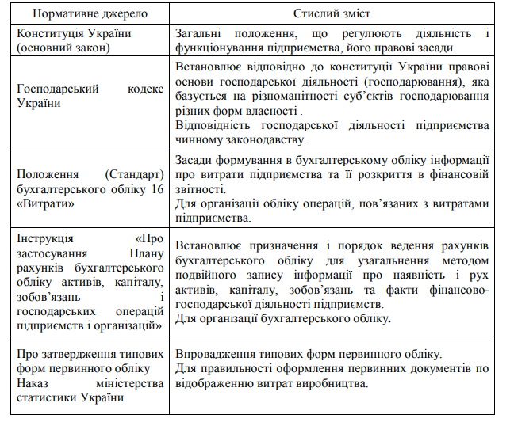

**Рис 1.2 Нормативне регулювання витрат [25, с. 39].**

Нормативно-правове забезпечення обліку та контролю охоплює сукупність законів та актів найвищих органів влади в державі (легіслативних, виконавчих та представницьких), включаючи Міністерство фінансів України, інші державні установи та, звичайно ж, кожне окреме підприємство. Ці нормативи гарантують ефективне функціонування та постійний розвиток системи бухгалтерського обліку, фінансової звітності та економічного контролю в межах нашої країни.

**ВИСНОВКИ ДО РОЗДІЛУ І**

В магістерській роботі про теоретично-методичні засади обліку витрат підприємств сфери послуг було проведено глибокий аналіз сучасних теоретичних підходів та методичних інструментів обліку витрат у даній галузі. Результати дослідження підтвердили значущість правильного обліку витрат для ефективного управління підприємствами сектору послуг.

У ході аналізу виявлено, що раціональне використання методів обліку витрат дозволяє підприємствам оптимізувати їхню діяльність, знижувати витрати та підвищувати загальну конкурентоспроможність на ринку. Проведені дослідження вказують на необхідність впровадження сучасних підходів у системи обліку витрат з метою забезпечення точності та релевантності отриманої інформації для прийняття управлінських рішень.

Дослідження також виявило деякі труднощі та особливості в обліку витрат у сфері послуг, пов'язані з виміром вартості послуг, визначенням витрат та управлінням їхнім споживанням. Рекомендації, щодо вдосконалення систем обліку витрат, включають в себе потребу створення більш гнучких та адаптивних методів обліку, що відповідають специфіці галузі послуг.

В цілому, виконана робота розширила наше розуміння сутності та значення обліку витрат у сфері послуг, надала підґрунтя для подальших досліджень та розвитку цієї галузі, а також наголосила на важливості вдосконалення методів обліку з метою оптимізації управлінського процесу на підприємствах сфери послуг.

Витрати підприємств сфери послуг мають свою важливу економічну сутність, оскільки вони є неодмінною частиною виробництва та надання послуг. Ці витрати представляють собою грошові ресурси, які підприємство споживає для забезпечення своєї діяльності та досягнення поставлених цілей.

У сфері послуг витрати можуть бути досить різноманітними. Вони включають в себе зарплатні виплати співробітникам, орендні платежі, закупівлю товарів, які використовуються в процесі надання послуг, рекламні витрати, а також витрати на утримання інфраструктури.

Економічна сутність витрат полягає в їхній важливості для підтримання та розвитку бізнесу. Правильне управління витратами є вирішальним фактором для досягнення успіху підприємства в умовах жорсткої конкуренції. Ефективний контроль над витратами дозволяє оптимізувати виробничі процеси, знижувати витрати та збільшувати ефективність діяльності підприємства.

Крім того, аналіз витрат дозволяє керівництву приймати обґрунтовані управлінські рішення, спрямовані на покращення фінансової стійкості та прибутковості підприємства. Врахування та оптимізація витрат стає ключовим аспектом стратегічного управління підприємством в сфері послуг, допомагаючи підтримувати конкурентоспроможність та розвиток у цій галузі.

Було проведено аналіз різноманітних типів витрат, їхніх характеристик та систематизацію з метою кращого розуміння економічної природи та управління витратами у сфері послуг.

Основні висновки в цьому підрозділі полягають у такому:

Важливість класифікації витрат: чітка система класифікації витрат є ключовою для підприємств у сфері послуг. Вона дозволяє розподілити витрати на категорії відповідно до їхнього призначення та функціонального призначення, що сприяє кращому управлінню фінансовими ресурсами.

Аналіз показав, що існує декілька підходів до класифікації витрат, таких як за призначенням (операційні, адміністративні, виробничі тощо), за функціональним призначенням (постійні, змінні), за зонами відповідальності тощо.

Вивчення різних типів витрат вказує на їхню відмінність у плані впливу на фінансовий стан підприємства. Наприклад, змінні витрати можуть бути залежні від обсягу виробництва або надання послуг, тоді як постійні витрати не змінюються при зміні обсягів діяльності.

Чітка класифікація витрат допомагає управлінцям підприємств в прийнятті обґрунтованих управлінських рішень. Вона є основою для планування бюджету, аналізу прибутковості та визначення стратегій оптимізації витрат.

Отже, висновки підкреслюють важливість ретельної класифікації витрат для забезпечення ефективного управління фінансовими ресурсами підприємств сфери послуг та підкреслюють її значення у розвитку стратегій управління в цій галузі.

Аналіз показав, що облік витрат на підприємствах сфери послуг регулюється різними законами, нормативними актами та стандартами бухгалтерського обліку. Це включає в себе податкове законодавство, стандарти фінансової звітності, а також спеціалізовані вимоги для підприємств даної галузі.

Визначення стандартів та вимог до обліку витрат є важливим для забезпечення відповідності підприємств законодавству. Це включає правильну ідентифікацію, визначення та відображення витрат у фінансовій звітності, що є важливим для прозорості та відповідності вимогам податкової системи.

Особливості сфери послуг: дослідження показало, що сфера послуг може мати свої унікальні вимоги до обліку витрат, оскільки природа послуг може бути відмінною від виробництва матеріальних товарів. Це створює необхідність для розробки спеціалізованих правил та стандартів обліку витрат у цій галузі.

Вплив змін в законодавстві: підприємства повинні бути уважними до будь-яких змін у законодавстві, оскільки це може вплинути на спосіб обліку витрат та податкові зобов'язання. Тому постійне оновлення та відповідність законодавству є важливим для успішної діяльності підприємств сфери послуг.

Отже, потрібно підкреслити важливість врахування нормативно-правового аспекту у сфері обліку витрат на підприємствах сфери послуг та необхідність відповідності законодавству для забезпечення ділової активності без порушень.

**РОЗІЛ ІІ**

**ОРГАНІЗАЦІЙНО-МЕТОДИЧНІ АСПЕКТИ ОБЛІКУ ВИТРАТ ПІДПРИЄМСТВА**

**2.1 Особливості організація обліку витрат на підприємствах сфери послуг**

Підприємства сфери надання послуг - є відкритою системою, ведення діяльності і мають свої суттєві відмінності та характеристики. Вони соціально орієнтовані, мають колективну поведінку, що спрямована на отримання цілі. Ці підприємства частина господарської системи країни, тому крім соціальної сторони мають ще й економічну. Виходячи з цього їх називають соціально-економічними підприємствами.

Для таких систем необхідно вміти правильно залучати та розподіляти ресурси в ході діяльності, адже тільки тоді можна досягти бажаного результату. Саме через це менеджмент є важливою складовою цих підприємств.

Підприємства сфери послуг складаються з декількох складових елементів. А саме: клієнт, персонал та фізичне середовище.

Під час взаємодії в системі її найважливішим елементом є клієнт. Задоволення його потреб є основною і остаточною метою діяльності підприємства. Споживачі оцінюють якість продукту чи послуги, своє задоволення ними, вирішують чи повторити покупку і чи порадити організацію комусь іншому. Їх реакція залежить від реакції та враження від отримання послуги. Саме тому процес надання послуг, поснули та їх системи мають бути організовані так, щоб могти якнайбільше задовольнити клієнта

Другим елементом взаємодії є персонал. Він є представником компанії - її обличчям, а всі його вчинки є відображенням політки організації. На персонал покладено завдання скласти позитивне враження на споживача, заохотити його купити товар чи послугу і забезпечити, щоб клієнт залишився задоволений покупкою. Тому важливо забезпечити персонал необхідними умовами праці, обладнанням, оточенням, адже від цього залежить швидкість і якість виконання робочих завдань персоналом і його продуктивність загалом. Що в свою чергу покращує рівень враження споживачів від отриманих ними послуг.

Фізичне середовище – це сукупність умов обслуговування, ремонт приміщення в якому надаються послуги, його інтер'єр, паркувальні місця, зовнішній двір, наявність пандусів, освітлення, меблі, обладнання, наявність комфортної температури та рівня освітлення, чистота самого приміщення, рівень шуму в ньому та інше. Фізичне середовище дуже важливий фактор в успішному функціонуванні підприємства надання послуг, особливо там, де клієнт особисто присутній при наданні послуг.

Тож в підсумку можна зазначити, що підприємства сфери надання послуг - це відкриті системи, вони цілеспрямовані і динамічні, вміють швидко прилаштовуватися до нових умов. Ці підприємства взаємодіють із економічним середовищем та його умовами.

Підприємства з надання послуг залежне від зовнішніх факторів і може адаптуватися до них, адже вони відкриті до навколишньої сфери, що їх оточує. Підприємства мають свої канали комунікацій з оточенням. Так само, зовнішнє середовище впиває на організацію, так само і вона може впивати на своє оточення.

Підприємство – система, яка постійно реагує і змінюється відповідно до умов середовищ, внутрішнього та зовнішнього. Таким чином воно намагається досягнути своїх цілей або і перевершити їх [42, с. 1 ].

Організація обліку витрат на підприємствах сфери послуг має свої особливості, оскільки цей сектор відрізняється від інших галузей своєю специфікою та особливостями виробничого процесу. Деякі особливості організації обліку витрат на підприємствах сфери послуг включають:

Вимірювання витрат: Оскільки багато послуг є нематеріальними, вимірювання їх витрат може бути складним. Наприклад, витрати на надання консультацій, транспортування пасажирів, медичні послуги тощо можуть бути виміряні залежно від різних факторів, таких як час, кількість клієнтів, обсяги послуг тощо.

Аналіз витрат: Підприємства сфери послуг повинні здійснювати детальний аналіз своїх витрат, щоб ефективно управляти ними. Це включає виявлення витратних елементів, встановлення витратних центрів, визначення витрат на окремі послуги або проекти.

Класифікація витрат: Витрати на підприємствах сфери послуг можуть бути класифіковані за різними категоріями, такими як види послуг, департаменти, проекти або клієнти. Це дозволяє здійснювати більш деталізований аналіз витрат та встановлювати їх ефективне управління.

Сезонність та змінність витрат: У сфері послуг може бути присутня сезонність або коливання в попиті на послуги. Це може впливати на обсяг та характер витрат. Підприємства повинні враховувати ці фактори при плануванні та управлінні своїми витратами.

Взаємозв'язок з іншими функціями підприємства: Облік витрат на підприємствах сфери послуг пов'язаний з іншими функціями, такими як управління персоналом, маркетинг, продажі та обслуговування клієнтів. Взаємодія з цими функціями дозволяє забезпечити точний облік витрат та оптимальне використання ресурсів.

Контроль за витратами: Важливим аспектом організації обліку витрат на підприємствах сфери послуг є встановлення системи контролю за витратами. Це включає визначення бюджетів, встановлення контрольних точок, аналіз відхилень витрат від запланованих показників та прийняття відповідних заходів.

Загалом, організація обліку витрат на підприємствах сфери послуг вимагає уваги до деталей, аналізу та планування витрат з метою забезпечення ефективного управління ресурсами та досягнення фінансової стійкості.

У бухгалтерському обліку витрати на надання послуг списуються в дебет субрахунку 903 «Собівартість реалізованих робіт і послуг». Адже, якщо понесені витрати відображати у складі витрат на збут, адміністративних витрат та інших, визначити їх собівартість буде не можливо. В слід чого викривлюються показники в податкової та фінансової звітності, також не вірно визначається предмет оподаткування ПДВ [8, с.652].

Організація обліку витрат у бухгалтерії передбачає обов'язкове урахування основних характеристик і особливостей, пов'язаних із специфікою діяльності підприємств сфери послуг. Пропуск таких аспектів під час розробки облікової політики призводить до відсутності достовірної бухгалтерської інформації про витрати, що робить неможливим ефективне управління підприємством. Таким чином, необхідно ретельно вивчити головні риси та особливості підприємств сфери послуг, що впливають на організацію обліку витрат. Згідно з "Законом України про захист прав споживачів", послуга визначається як "діяльність виконавця з надання (передачі) споживачеві певного визначеного договором матеріального чи нематеріального блага, що здійснюється за індивідуальним замовленням споживача для задоволення його особистих потреб".

Відповідно до науково-економічного визначення, послуга - це будь-яка дія, яку одна сторона може надати іншій, зазвичай не матеріальна та не призводить до володіння чимось. Це роботи або дії, що впливають на якість наявного продукту, а не створюють новий матеріальний продукт. Послуги надаються у формі діяльності, а не речей.

Зокрема, нематеріальна база, непостійність якості, неподільність (як для виробника, так і для споживача), неможливість збереження, відсутність незавершеного виробництва, недовговічність та відсутність володіння - основні аспекти, що відрізняють послуги від товарів. Організація обліку витрат є важливою складовою управління підприємством, і її сутність полягає в узгодженні різних елементів системи обліку, щоб забезпечити взаємну відповідність їх функціонування.

Основна мета організації обліку витрат полягає в забезпеченні раціональної і об'єктивної обробки інформації, оптимальному розподілі завдань у межах бухгалтерської служби, а також відповідності вимогам законодавства та стандартів бухгалтерського обліку. Організація обліку витрат є необхідною умовою для здійснення ефективного управління підприємством.

Бухгалтерський облік на підприємствах сфери послуг повинен відповідати чинному законодавству, що регулює підприємницьку діяльність, бухгалтерський облік та звітність. Відповідальність за дотримання цих вимог лежить на керівництві підприємства. Для досягнення результативності виробництва необхідна ефективна управлінська діяльність, що базується на достовірній та оперативній інформації. Інформаційне забезпечення дозволяє забезпечити координацію між підрозділами, чітке визначення прав та обов'язків, а також узгодженість діяльності для досягнення цілей підприємства. Організаційна структура підприємства визначається як розподіл його на структурні підрозділи та служби з відповідними функціями для досягнення загальної мети підприємства.

У контексті підприємств сфери послуг важливо організовувати бухгалтерський облік витрат відповідно до їх організаційної структури. Це дозволяє пов'язати діяльність кожного підрозділу з відповідальністю конкретних осіб, а також оцінити внесок кожного підрозділу у загальні результати підприємства. Вибір організаційної структури залежить від розміру підприємства та обсягу його діяльності, і це в свою чергу впливає на облікову політику підприємства.

Процес обліку витрат на виробництво та калькулювання собівартості реалізованих послуг може бути розділений на декілька етапів: 1) визначення елементів витрат за первинними документами; 2) групування елементів витрат в залежності від способу перенесення вартості на реалізовані послуги (прямі та непрямі витрати); 3) розрахунок собівартості окремих видів послуг; 4) облік собівартості конкретних послуг. Методи обліку витрат і калькулювання собівартості використовуються для визначення собівартості певних послуг.

Облік витрат може бути проведений різними методами, включаючи метод обліку повної та неповної собівартості, нормативної та фактичної собівартості, позамовного та процесного методів. Вибір підходящого методу варто здійснювати, враховуючи конкретні обставини та мету обліку.

У виробничих витратах та калькулюванні собівартості підприємств сфери послуг, як правило, застосовується позамовний метод обліку. Однак, з метою контролю над витратами, ефективною аналізу, може використовуватися нормативний метод, який базується на обліку відхилень від норм та зміни норм. Таким чином, комбінування різних методів є доцільним для забезпечення точності та контролю над обліком витрат та калькулюванням собівартості [3, с.42 ].

Організація бухгалтерського обліку витрат відіграє важливу роль у забезпеченні ефективного функціонування підприємства та виконанні його завдань. Без належної організації обліку витрат неможливе проведення бухгалтерського обліку та досягнення його мети. Важливість цього питання, включаючи облік витрат, викликає значний інтерес у науковців.

Зважаючи на значення організації обліку для бізнесу у формуванні бухгалтерської інформації, яка є основою для управлінських рішень та забезпечує можливість ефективності та економії часу та ресурсів, недостатня теоретична база в управлінні обліком витрат для підприємств сфери послуг ускладнює облік витрат, що може погіршити якість його виконання.

Раціональна організація бухгалтерського обліку витрат передбачає дотримання вимог законодавства, визначення показників фінансової звітності щодо витрат.

Таким чином, головна мета організації обліку витрат на підприємствах сфери послуг полягає у створенні ефективного управлінського механізму. Для досягнення цієї мети важливо чітко розподілити відповідальність та повноваження між працівниками на різних рівнях управління.

Організація обліку витрат у сфері послуг спрямована на поліпшення системи управління витратами та створення інформаційної бази для ухвалення стратегічних, тактичних та оперативних управлінських рішень. Оцінюючи компоненти організації обліку витрат, науковці зосереджують увагу на предметі обліку витрат, об’єктах обліку, принципах організації та ведення обліку. Вони розглядають цю організацію як сукупність процедур: організація облікового процесу, робота облікових працівників, забезпечення обліку та його розвиток.

Важливий вплив на організацію обліку витрат у сфері послуг має система нормативного регулювання, форма власності та організаційно-правова форма підприємства, а також користувачі облікової інформації, рівень кваліфікації облікових працівників, обсяги діяльності підприємства і інші фактори. Ефективна організація обліку витрат передбачає визначення облікової політики, розробку методології, методики і технології ведення обліку витрат і калькуляції собівартості послуг. Особливості послуг наведені в рис. 2.1

Особливості послуг

Відсутність власності

Недовготривалість

Немає незавершеного виробництва

Нездатність зберігатися

Не можливість поділу

Непостійність

Основа нематеріального характеру

**Рис.2.1 Особливості послуг**

*джерело сформовано автором

Організація обліку витрат у підприємств сфери послуг визначається рядом особливостей цих послуг: їхньою нематеріальною основою, коливанням якості, неможливістю поділу між виробником та споживачем, необхідністю контролю за виробничими витратами та іншими. Головною метою впровадження організації обліку витрат на таких підприємствах є створення ефективного механізму управління ними. Підприємства сфери послуг часто використовують позамовний метод калькулювання собівартості наданих послуг. Однак, через потребу в ефективному контролі виробничих витрат виникає необхідність також застосовувати нормативний метод калькулювання.

**2.2 Методика та організація обліку витрат на підприємстві**

АТ "Укрпошта" - це державне підприємство, яке займається наданням поштових та логістичних послуг в Україні. Облік витрат на підприємстві включає в себе систематичне фіксування та контроль за витратами, які виникають у процесі його діяльності.

Нижче наведена загальна методика та організація обліку витрат на АТ "Укрпошта":

Класифікація витрат: Перш за все, витрати потрібно класифікувати, щоб краще зрозуміти їх характер та структуру. Зазвичай витрати поділяються на прямі та непрямі витрати. Прямі витрати безпосередньо пов'язані з виробництвом або наданням послуг, наприклад, витрати на заробітну плату співробітників, паливо для автотранспорту тощо. Непрямі витрати включають загально адміністративні витрати, наприклад, оренду приміщень, оплату комунальних послуг та інші невиробничі витрати [21, с. 178].

Система обліку витрат: Для ефективного обліку витрат можна використовувати систему внутрішнього обліку. Це може включати створення рахунків витрат, введення облікових записів, ведення журналів витрат, створення звітів тощо. Для більш детального обліку можна використовувати підрахунок витрат на окремі підрозділи або проекти.

Аналіз та контроль витрат: Після фіксування витрат важливо аналізувати їх структуру та динаміку. Це дозволить виявити недоліки в діяльності підприємства, знайти способи оптимізації витрат та прийняти ефективні управлінські рішення. Також важливо встановити систему контролю за витратами, щоб запобігти їх неправомірному використанню або зловживанню.

Використання спеціалізованого програмного забезпечення: Для полегшення процесу обліку витрат можна використовувати спеціалізовані програми або системи управління витратами. Це дозволить автоматизувати багато процесів та забезпечити точність та надійність даних.

Організація бухгалтерського обліку витрат відіграє ключову роль, оскільки без неї неможливе ведення бухгалтерського обліку та досягнення його мети. Питання організації бухгалтерського обліку, зокрема обліку витрат, завжди було предметом значної уваги. Таблиця 1 ілюструє різні підходи вчених до визначення поняття "організація бухгалтерського обліку".

Зважаючи на важливість організації обліку для суб'єктів господарювання у формуванні бухгалтерської інформації, що є основою для пошуку можливостей підвищення ефективності діяльності та достовірного визначення результатів, недостатня теоретична розробка компонентів організації бухгалтерського обліку витрат у сфері послуг ускладнює сам процес обліку, що впливає на якість виконання поставлених завдань.

Ефективна організація бухгалтерського обліку витрат передбачає врахування вимог законодавства України, таких як "Про бухгалтерський облік та фінансову звітність", і стандартів бухгалтерського обліку. Це формує можливість для підприємства розробляти свою облікову політику стосовно витрат і визначати відповідні показники у фінансовій звітності про витрати.

Вивчаючи організацію обліку витрат, науковці звертають увагу на декілька ключових складових: предмет обліку витрат, об'єкти обліку, принципи організації та проведення обліку. Організацію бухгалтерського обліку розглядають як сукупність відповідних процедур, що включають організацію облікового процесу, роботу облікових працівників, забезпечення обліку та розвиток цієї системи [5, с.11 ].

На організацію бухгалтерського обліку витрат у сфері послуг впливає низка факторів, серед яких система нормативного регулювання, форма власності та організаційно-правова структура підприємства, користувачі облікової інформації, рівень кваліфікації облікових працівників, обсяги діяльності підприємства та інші.

На основі проведених досліджень була розроблена схема організації обліку витрат у підприємствах сфери послуг. Керівник підприємства створює умови для правильності та повноти ведення бухгалтерського обліку, забезпечуючи дотримання всіх вимог законодавства щодо обліку та звітності. Методологія, методика та технологія обліку витрат і калькулювання собівартості наданих послуг відображаються у обліковій політиці підприємства. З урахуванням обраної стратегії облікової політики можна формувати різні показники собівартості послуг, враховуючи специфіку технологічних процесів підприємства.Організація обліку витрат, зображена на рис. 2.2*

**Рис. 2.2 Організація обліку витрат.**

Нормативна база обліку витрат

Методологія,методикаітехнологіяведенняоблікувитратікалькулюваннясобівартостінаданихпослуг

Форма власності підприємства

Організаційно-правова форма

Організаційна структура

Обсяги діяльності

Розмір підприємства

Чисельність працюючих

Методи обліку витрат і калькулювання собівартості послуг

Керівник(власник)підприємства

Облікова політика підприємства

*джерело сформовано автором

Організація бухгалтерського обліку витрат є ключовим аспектом для ефективного управління підприємством, оскільки забезпечує надходження оперативної та достовірної інформації. Це інформаційне забезпечення дозволяє встановити зв'язок між різними підрозділами, чітко визначити їхні функції та відповідальність, а також узгоджено здійснювати діяльність для досягнення загальної мети підприємства

Професор Ф.Ф. Бутинець описує організаційну структуру підприємства як поділ на різні структурні підрозділи та служби, що мають власні функції у вирішенні завдань, які виникають у процесі діяльності підприємства. Організація бухгалтерського обліку витрат дозволяє зв'язати діяльність кожного підрозділу з конкретними особами, оцінити їх внесок у загальні результати підприємства та визначити вплив їхньої діяльності на загальний результат [12, с.15].

Основні етапи обліку витрат на виробництво та калькулювання собівартості послуг охоплюють формування елементів витрат, перегрупування їх за способом перенесення вартості на послуги, визначення собівартості окремих видів послуг та облік собівартості цих послуг.

Щодо методів обліку витрат і калькулювання собівартості, вибір конкретного методу повинен ґрунтуватися на ряді чинників, включаючи мету застосування методу. Класифікація методів, запропонована Ф.Ф. Бутинцем та іншими, враховує технологічні та організаційні особливості процесу виробництва та розподіл витрат в обліку.

Зазвичай облік виробничих витрат і калькулювання собівартості у сфері послуг ведуть за позамовним методом. Проте під час надання послуг може виникати необхідність ефективного контролю за виробничими витратами, що може здійснюватись за допомогою нормативного методу. Тому, для досягнення ефективності контролю, позамовний метод обліку витрат часто використовують разом із нормативним методом.

Витрати на обслуговування та управління виробництвом відрізняються від інших видів витрат. Вони не обмежені конкретною послугою чи групою послуг, а включають усі види послуг, що надаються підприємствами. Ці витрати утворюють складні економічні комплекси, що включають різнорідні елементи витрат, і розподіляються на конкретні види платних послуг.

При обліку таких витрат на підприємствах сфери послуг доцільно виділити окремі групи.

1. Витрати на утримання та експлуатацію виробничого обладнання: це включає витрати на обслуговування та експлуатацію виробничого обладнання, а також амортизаційні відрахування від його вартості загальновиробничого призначення.
2. Витрати на утримання та експлуатацію виробничих приміщень: ця група охоплює витрати на утримання виробничих приміщень, амортизаційні відрахування та вартість малоцінного обладнання загальновиробничого призначення.
3. Транспортні витрати: це включає витрати на транспортування продукції з приймальних пунктів до місць обробки, а також витрати на виїзне обслуговування клієнтів.
4. Витрати на утримання приймальних пунктів: вони включають витрати на оренду, опалення, освітлення та інші послуги для підтримання роботи приймальних пунктів, а також витрати на оплату праці касирів-приймальників.
5. Витрати, пов'язані з управлінням виробництвом: ця група включає витрати на оплату праці загальновиробничого персоналу, відрядження, соціальні виплати, обслуговування виробничого процесу, обслуговування населення, вдосконалення технології надання послуг та інші загальновиробничі витрати.

Важливо враховувати склад і методику розподілу цих витрат при їхньому обліку, оскільки вони становлять велику частину загальних витрат підприємства.

Введення додаткових субрахунків до рахунку 91 "Загальновиробничі витрати" для обліку загальновиробничих витрат на підприємствах сфери послуг допоможе деталізувати ці витрати та розмежувати їх за видами діяльності та підрозділами.

Субрахунок 911 "Загальновиробничі витрати підприємства" передбачений для обліку витрат, що охоплюють декілька структурних підрозділів. Це включає транспортні витрати, витрати на утримання приймальних пунктів та витрати, пов'язані з управлінням виробництвом.

Субрахунок 912 "Загальновиробничі витрати підрозділу" призначений для обліку витрат, які локалізуються за окремими виробничими підрозділами, такі як витрати на утримання та експлуатацію виробничого обладнання та виробничих приміщень.

Ця методика кодування рахунків дозволить оптимально розподіляти загальновиробничі витрати на різні напрями виробничої діяльності та забезпечить єдиний підхід до обліково-управлінських завдань на підприємствах сфери послуг

У розподілі загальновиробничих витрат між видами послуг використовуються різноманітні методи, такі як пропорційний розподіл витрат на основну заробітну плату, виручку від реалізації послуг, масу оброблюваних виробів тощо. Ця різноманітність методів відображає особливості та специфіку підприємств сфери послуг, оскільки немає єдиного універсального способу, який би враховував усі їхні особливості.

При виборі оптимального методу розподілу загальновиробничих витрат у сфері послуг необхідно враховувати особливості конкретних підприємств. Організаційно-технологічні особливості діяльності вказують на те, що частина витрат може бути облікована за центром відповідальності, наприклад, структурним підрозділом чи місцем використання обладнання. Це сприяє їхньому розподілу між конкретними групами та видами послуг, які виконуються у певному цеху чи виробничому приміщенні.

У випадку спільної обробки виробів, отриманих від різних клієнтів, ці витрати можуть бути розподілені між різними видами виробничої діяльності. Однак інша частина витрат, що охоплює витрати декількох структурних підрозділів, може обліковуватись за підприємством в цілому. Ці витрати, які включають утримання територіально-відокремлених приймальних пунктів та транспортні витрати, можуть розподілятись між видами послуг пропорційно умовній базі без подальшого розподілу між видами виробничої діяльності.

Це означає, що ці витрати, які здійснюються при наданні індивідуальних послуг населенню, можуть бути розподілені між видами послуг у відповідності до певної бази без додаткового розподілу між видами виробничої діяльності. Такий підхід спрощує облік та дозволяє економічно обґрунтовано розподілити витрати між різними видами наданих послуг.

**2.3 Шляхи удосконалення обліку витрат на підприємстві**

Удосконалення обліку витрат на АТ "Укрпошта" може забезпечити більш точний та ефективний контроль за витратами, а також сприяти оптимізації фінансової діяльності підприємства. Ось деякі шляхи удосконалення обліку витрат:

Використання спеціалізованого програмного забезпечення для обліку витрат може значно полегшити процес та забезпечити більшу точність даних. Автоматизовані системи дозволяють швидше фіксувати, аналізувати та контролювати витрати, а також забезпечують зручний доступ до відповідної інформації.

Можливі оновлення системи класифікації витрат, щоб краще відображати специфіку діяльності АТ "Укрпошта". Це допоможе зрозуміти структуру витрат та їх вплив на фінансові результати. Наприклад, введіть більш детальну класифікацію витрат на основні категорії, такі як заробітна плата, транспортні витрати, комунальні послуги тощо [10, с.82 ].

Розробіть ефективну систему бюджетування, яка дозволить прогнозувати та контролювати витрати на АТ "Укрпошта". Встановіть механізми регулярного оновлення бюджету, враховуючи зміни в умовах діяльності підприємства та зовнішніх факторах. Відстежуйте виконання бюджету та проводьте аналіз відхилень для виявлення можливостей зменшення витрат та підвищення ефективності.

Встановіть систему внутрішнього контролю, яка дозволить перевіряти та затверджувати витрати на різних етапах процесу. Застосуйте механізми авторизації та перевірки витратних документів. Забезпечте чітке розподілення повноважень та відповідальності між співробітниками, що відповідають за управління витратами;

Проведіть аналіз витрат з метою виявлення можливостей для їх оптимізації. Розгляньте можливість зниження витрат на енергію, оренду, логістику та інші складові витрат. Приділяйте увагу пошуку ефективніших технологій та методів роботи, які дозволять знизити витрати і покращити продуктивність;

Ці шляхи удосконалення обліку витрат можуть допомогти АТ "Укрпошта" поліпшити управління фінансовими ресурсами, ефективніше контролювати витрати та забезпечити підвищення ефективності діяльності підприємства.

Облік витрат - це реєстрація у бухгалтерському обліку витрат, які підприємство понесло протягом певного періоду і пов'язані з процесами постачання, виробництва та реалізації для визначення собівартості продукції, робіт чи послуг.

Основні завдання обліку витрат включають:

* визначення переліку статей витрат виробництва;
* вибір методики відображення та оцінка витрат;
* розподіл витрат між готовою продукцією та незавершеним виробництвом;
* визначення способу розподілу непрямих витрат;
* оцінка незавершеного виробництва;
* виділення центрів витрат та видів продукції, робіт чи послуг для стандартів або нормативів витрат.

Етапи обліку витрат включають:

* первинний облік - документальне фіксування господарських операцій;
* групування витрат за елементами, центрами відповідальності та видами продукції, робіт чи послуг;
* облік непрямих витрат за напрямками їх понесення;
* розподіл непрямих витрат;
* зведення витрат за місцями виникнення та центрами відповідальності;
* визначення собівартості одиниці продукції, роботи чи послуги (різні види собівартості).

У випадку управлінського обліку витрати формуються за елементами, центрами відповідальності та об'єктами обліку витрат. Методи зведення витрат можуть бути одно - чи багато продуктовими, одно - чи багато передільними, з паралельним або послідовним типом організації виробництва, залежно від кількості видів продукції чи етапів виробництва. Кожен метод передбачає відкриття певної кількості субрахунків до рахунків 23 і 26, залежно від кількості видів продукції чи етапів виробництва.

Згідно з П(С)БО № 16 "Витрати", елемент "Витрати на оплату праці" охоплює різноманітні аспекти витрат, пов'язаних із заробітною платою. Це включає зарплату за тарифами та окладами, премії, матеріальну допомогу, компенсаційні виплати, оплату відпусток і інші витрати на оплату праці. Для обліку витрат на оплату праці виробничих працівників використовуються статті калькуляції, такі як "Основна заробітна плата" і "Додаткова заробітна плата".

Основна заробітна плата представляє собою винагороду за виконану роботу відповідно до встановлених норм праці, включаючи тарифні ставки і оклади для робітників і посадові оклади для службовців. Додаткова заробітна плата включає в себе винагороду за працю, що виходить за межі встановлених норм, а також за трудові успіхи, винахідливість і особливі умови праці.

Витрати на оплату праці робітників включаються в собівартість окремих видів продукції прямим способом. Однак, якщо немає можливості прямо віднести ці витрати до конкретних виробів, необхідно здійснити розподіл заробітної плати пропорційно обраній базі розподілу. Додаткова заробітна плата розподіляється на собівартість виробів пропорційно до основної заробітної плати.

Елемент "Відрахування на соціальні заходи" включає відрахування на пенсійне забезпечення, соціальне страхування, страхові внески на випадок безробіття, індивідуальне страхування персоналу підприємства та інші соціальні заходи. Для обліку відрахувань від заробітної плати виробничих робітників використовується стаття калькуляції "Відрахування на соціальне страхування". Відрахування на соціальні заходи включаються в собівартість продукції пропорційно до чинних законодавчих відсотків[23, с. 41].

Вищевказані витрати на оплату праці оформлюються бухгалтерськими записами, де нарахування на заробітну плату обліковується на відповідних рахунках для робітників та іншого персоналу відповідно до їхньої зайнятості та віднесення до конкретних виробів або замовлень. Також робляться відповідні бухгалтерські записи для відрахувань на соціальні заходи.

Ці пропозиції дійсно можуть виявитися корисними для підприємств у вдосконаленні обліку витрат.

1. Організація обліку за стадіями технологічного процесу дозволить чітко визначити внесок керівників кожного центру відповідальності та підвищить відповідальність менеджерів. Це сприятиме кращому контролю за витратами та ефективному управлінню ресурсами.
2. Бюджетування доходів і витрат на виробництво дозволяє порівнювати планові та фактичні показники. Це надає можливість оперативно реагувати на зміни на ринку та швидко адаптуватися до нових умов, що є ключовим для підтримки конкурентоспроможності.
3. Створення системи обліку витрат і калькулювання собівартості з урахуванням специфіки комплексної переробки сировини важливе для точного визначення собівартості продукції та раціонального використання ресурсів.
4. Використання системи калькулювання неповних витрат у комплексних виробництвах сприятиме управлінському процесу. Це допоможе визначати оптимальні варіанти діяльності та асортименту продукції, що є ключовим для стратегічного планування.
5. Облік та калькулювання собівартості супутньої продукції може значно підвищити прибутковість підприємства, оскільки це дозволяє краще розуміти та оптимізувати витрати на додаткові продукти.

Всі ці пропозиції мають потенціал покращити ефективність управління витратами та забезпечити оптимальне використання ресурсів підприємства.

Організація обліку витрат на підприємствах в Україні справді виявляється важкою проблемою через різноманітні аспекти, що впливають на її повноту та своєчасність. Основні проблеми, які варто відзначити, охоплюють теоретичні, методологічні, технологічні, організаційні, кадрові, фінансові та інші аспекти.

Принцип відповідності визнає витрати в той період, коли вони призводять до доходу. Проте, питання прозорості та доречності економічної інформації про витрати не є повністю вирішеними. Це може негативно впливати на визначення підприємством статусу надійного суб'єкта господарювання.

У вітчизняних умовах існує тенденція до спотворення інформації щодо адміністративних витрат та витрат на збут, які об’єднуються разом з іншими операційними витратами. Це може ускладнити сприйняття інформації та ухиляється від чіткого управління цими видами витрат.

Організація обліку невиробничих витрат потребує упорядкування та аналізу рахунків підприємства, включаючи впровадження чіткої системи групування витрат для управлінського обліку.

Рахунок 92 "Адміністративні витрати" містить різні за природою витрати, що потребує відокремлення та упорядкування для кращого управління. Те ж саме стосується рахунку 93 "Витрати на збут", де реклама та маркетинг мають свою функціональну самобутність та необхідність в окремому обліку [18, с.60 ].

Одним із можливих шляхів вирішення цих проблем є вдосконалення системи обліку з використанням нових інструментів та реформування наявних підходів для точного та прозорого відображення витрат.

Дійсно, чітка система обліку операційних витрат є важливим фактором для підприємства, оскільки вона відображає його фінансову стабільність та надійність як ділового партнера. Якщо інформація про невиробничі операційні витрати у фінансовій звітності не відповідає дійсності, це може негативно позначитися на репутації підприємства його ділового партнера.

Пропозиція виокремити транс акційні витрати як окрему категорію допоможе в удосконаленні обліку невиробничих операційних витрат. Цей підхід сприятиме створенню нової методики обліку, яка буде більш інформативною та корисною для управління підприємством. Результатом буде підвищення якості облікових показників, що полегшить прийняття ефективних управлінських рішень.

У майбутніх наукових дослідженнях варто розглянути можливості вдосконалення організації обліку для формування інтегрованої звітності. Це може стати одним з ключових джерел інформації для підприємства у пошуку ділових партнерів на ринку.

**ВИСНОВКИ ДО РОЗДІЛУ ІІ**

Сучасні методи обліку витрат: дослідження показало, що АТ «Укрпошта» використовує різноманітні сучасні методи обліку витрат, що дозволяють більш точно і ефективно визначати витрати на різні процеси та послуги. Було виявлено, що організаційна структура обліку витрат у компанії має свої особливості, які відповідають специфіці послуг, що надаються. Це включає розділення витрат за різними видами послуг, що дозволяє краще контролювати та аналізувати фінансові показники.

Методичні аспекти та підходи: вивчення показало, що в АТ «Укрпошта» використовуються спеціалізовані методичні підходи до обліку витрат, спрямовані на підвищення ефективності та контролю витрат у діяльності компанії.

Зазначено, що для подальшого покращення системи обліку витрат можуть бути запропоновані деякі покращення у методиках обліку, а також у впровадженні новітніх технологій та програмного забезпечення для автоматизації процесів.

Отже, висновки цього розділу підкреслюють важливість організаційних та методичних аспектів у системі обліку витрат у АТ «Укрпошта» та можливість їхнього вдосконалення для підвищення ефективності управління фінансами та ресурсами підприємства.

Було проведено аналіз методики та організації обліку витрат на прикладі АТ «Укрпошта», яка є ключовим гравцем у галузі поштових та логістичних послуг в Україні.

Дослідження показало, що АТ «Укрпошта» використовує сучасні методи обліку витрат, які дозволяють деталізовано визначати і класифікувати витрати на різні види послуг та процесів.

Узагальнення вказує на наявність в компанії чіткої організаційної структури обліку витрат, яка передбачає розділення витрат на різні функціональні області та види діяльності.

Вивчення показало, що на АТ «Укрпошта» застосовуються спеціалізовані методичні підходи до обліку витрат, що дозволяють забезпечити високу точність та надійність фінансової інформації.

Узагальнення підкреслює можливість подальшого вдосконалення системи обліку витрат на АТ «Укрпошта», зокрема через впровадження новітніх технологій та програмного забезпечення для автоматизації процесів та підвищення ефективності управління фінансовими ресурсами.

Отже, узагальнення до цього підрозділу вказує на важливість сучасних методів обліку, організаційної структури та методичних підходів у системі обліку витрат на АТ «Укрпошта» та підкреслює можливість подальшого вдосконалення для підвищення ефективності та конкурентоспроможності компанії. Система обліку витрат в АТ «Укрпошта» потребує постійного вдосконалення та адаптації до змін внутрішнього та зовнішнього середовища компанії.

Рекомендації включають в себе впровадження сучасних програмних рішень та технологій для автоматизації процесів обліку витрат, що дозволить покращити точність та ефективність цього процесу.

Шляхи удосконалення також охоплюють вдосконалення методів аналізу витрат для покращення управління фінансовими ресурсами, забезпечення оптимального розподілу коштів та ресурсів.

Рекомендації включають розробку спеціалізованих методик обліку витрат, які враховують специфіку діяльності та послуг, які надає АТ «Укрпошта». Важливо враховувати, що будь-які зміни у системі обліку витрат повинні бути впроваджені в рамках стратегії управління змінами, яка передбачає підтримку персоналу та врахування можливих ризиків.

Отже, висновки до цього розділу підкреслюють важливість постійного удосконалення системи обліку витрат в АТ «Укрпошта» через впровадження новітніх технологій, розробку спеціалізованих підходів та здійснення змін відповідно до стратегії управління. Такий підхід допоможе підвищити ефективність управління фінансовими ресурсами та розвиток компанії у цілому.

**РОЗДІЛ ІІІ**

**ОРГАНІЗАЦІЙНО-МЕТОДИЧНІ АСПЕКТИ ВНУТРІШНЬОГО АУДИТУ ВИТРАТ ПІДПРИЄМСТВ СФЕРИ ПОСЛУГ**

**3.1 Мета, завдання та об’єкти внутрішнього аудиту витрат на підприємстві сфери послуг**

Розглядаючи світовий досвід розвитку аудиту, основний акцент потрібно робити на внутрішньому аудиті та впровадженні його на підприємствах відповідно до найкращих світових практик. Головним чином, ефективність діяльності підприємств у сучасних ринкових умовах значно залежить від належної організації системи внутрішнього аудиту.

Основною метою внутрішнього аудиту є проведення експертної оцінки економічної політики підприємства, включаючи облікову діяльність, а також оцінка роботи внутрішнього господарського контролю, який здійснюється всіма його структурними підрозділами. Крім того, служба внутрішнього аудиту підприємства також повинна вирішувати завдання, які виходять за рамки контролю та відповідають вимогам керівництва підприємства, враховуючи потреби управління та особливості основного виду діяльності, такі як економічна діагностика, розробка фінансової стратегії, консультування управлінців та інші [28, с. 283].

Як зовнішній, так і внутрішній аудит підпорядковані Міжнародному стандарту аудиту 610 "Огляд роботи внутрішнього аудиту", який вказує на значний внесок системи внутрішнього аудиту у підвищення ефективності аудиторських перевірок на підприємстві. Даний стандарт визначає обсяг та мету внутрішнього аудиту, а також процедури оцінки та перевірки його діяльності, а також використання результатів внутрішнього аудиту у роботі зовнішніх аудиторів.

Метою внутрішнього аудиту витрат на підприємстві сфери послуг є забезпечення ефективного та економічного використання ресурсів, виявлення можливостей для зменшення непродуктивних витрат, контроль за відповідністю витрат бізнес-процесам та забезпечення високої якості послуг.

Аудитори проводять оцінку системи управління витратами, включаючи процедури контролю, процеси бюджетування та планування витрат. Метою є виявлення недоліків, слабких місць та розробка рекомендацій для покращення. Аудитори аналізують витрати на підприємстві з метою виявлення непродуктивних, зайвих або неконтрольованих витрат. Це можуть бути, наприклад, витрати на непотрібні ресурси, недієві процеси або витрати, що не мають прямого впливу на якість послуг [34, с.150 ].

Аудитори здійснюють контроль за витратами на окремі проекти або послуги з метою забезпечення відповідності бюджету та виявлення можливих перевищень витрат. Це дозволяє вчасно коригувати плани та уникнути неефективного використання ресурсів. Аудитори перевіряють, чи дотримується підприємство нормативних вимог щодо обліку та звітності витрат. Вони також оцінюють відповідність витрат законодавству та внутрішнім положенням підприємства.

Об'єктами внутрішнього аудиту витрат на підприємстві сфери послуг можуть бути різні види витрат, включаючи заробітну плату, матеріали та обладнання, комунальні послуги, рекламу та маркетинг, послуги підрядників тощо. Аудитори звертають увагу на кожну категорію витрат з метою оцінки їх раціональності, ефективності та контролю.

Основними об'єктами внутрішнього аудиту є:

* фінансові процеси: це включає оцінку фінансової звітності, обліку та звітності, контролю над активами, операційних процедур та дотримання фінансових політик та процедур;
* операційні процеси: внутрішній аудит включає оцінку ефективності та ефективності операційних процесів, зокрема виробництва, закупівель, логістики, продажів та обслуговування клієнтів;
* управлінські процеси: це включає оцінку ефективності систем управління, включаючи планування, контроль, оцінку ризиків, внутрішній контроль та дотримання політик і процедур;
* інформаційні технології: внутрішній аудит оцінює ефективність та безпеку систем інформаційних технологій, включаючи комп'ютерну інфраструктуру, бази даних, мережі, програмне забезпечення та кібербезпеку.
* ризиковий управління: оцінка процесів виявлення, аналізу та управління ризиками в організації;
* дотримання законодавства та регуляторних вимог: перевірка дотримання організацією законодавства, регуляторних вимог та внутрішніх політик.

Внутрішній аудит витрат на підприємстві сфери послуг є важливим інструментом для підвищення ефективності та контролю над фінансовими ресурсами. Він допомагає виявити можливості для зменшення непродуктивних витрат, вдосконалення системи управління витратами та забезпечення якості наданих послуг.

Внутрішній аудитор може оцінювати системи обліку та контролю над витратами на підприємстві. Це включає перевірку правильності класифікації витрат, відповідність витратних документів та процедур, контроль над розмірами витрат, виявлення потенційних витратних ризиків та рекомендації щодо їх зменшення.

Аудитор може перевіряти процеси управління запасами, включаючи оцінку ефективності системи складського обліку, контроль над рівнем запасів, оптимальне управління запасами та запобігання неправомірним діям щодо запасів.[9, с. 167]

Аудит може фокусуватися на витратах на персонал, включаючи оцінку систем оплати праці, витрат на найм, навчання та розвиток персоналу, виконання політик і процедур, пов'язаних з витратами на персонал, та контроль над витратами на персонал. Аудитор може перевіряти ефективність та ефективність витрат на рекламу та маркетинг, включаючи оцінку розміру витрат, їх відповідність маркетинговим стратегіям, контроль над розміром та раціональність витрат на рекламу та маркетинг.

Аудитор може перевіряти контроль над витратами на послуги підрядників, включаючи оцінку правильності укладених угод, контроль над розміром та ефективність витрат на підрядні послуги, а також виявлення можливих ризиків та порушень.

Аудит може оцінювати системи управління витратами на інфраструктуру та обладнання, включаючи контроль над розміром та ефективність витрат на капітальні вкладення, технічне обслуговування та ремонт, та виявлення можливих збитків та ризиків.

Загалом, об'єкти внутрішнього аудиту витрат на підприємстві сфери послуг будуть спрямовані на оцінку та забезпечення ефективного управління витратами, виявлення потенційних ризиків та рекомендації щодо їх управління та зменшення.

У сучасних умовах господарювання, виробничі підприємства, як правило, встановлюють ціни на свою продукцію на рівні, який дозволяє покупцям придбати цю продукцію, не фокусуючись при цьому на визначенні собівартості виробництва. З прийняттям в дію Податкового кодексу України виробничим підприємствам необхідно ретельно аналізувати структуру та склад витрат. Важливо враховувати, що формування собівартості продукції відбувається поступово під час здійснення витрат на виробництво.

Вирішення завдань щодо вдосконалення методології бухгалтерського обліку витрат на виробничих підприємствах передбачає постійний контроль та аналіз за допомогою різних видів ресурсів. Для досягнення більшої ефективності діяльності підприємства велике значення має вибір належних та обґрунтованих управлінських рішень на основі організації збору, аналізу та оцінки інформації про витрати. Розв'язання цього завдання сприятиме покращенню організації бухгалтерського обліку витрат, підвищенню його аналітичності та ефективності в управлінні підприємством [6, с. 364].

Аналіз норм Податкового кодексу України та нормативних документів з бухгалтерського обліку свідчить про узгодження визначення поняття "витрати", що є позитивним. У той же час існують розбіжності щодо складу витрат, які включаються до собівартості продукції, і різниці у переліку статей витрат, що може призвести до утворення податкових різниць в бухгалтерському обліку виробничих підприємств і потребує подальшого врегулювання.

Облік витрат проводиться з дотриманням принципу нарахування і відображення витрат, що відповідає доходам, з метою визначення фінансового результату в звітному періоді. Для цього важливо порівняти доходи та витрати, що були здійснені для отримання цих доходів. При цьому доходи та витрати відображаються в обліку та фінансовій звітності у момент їх виникнення, незалежно від часу отримання та сплати коштів.  
Витрати, які не враховуються в Звіті про фінансові результати:

* платежі за комісійними, агентськими та подібними договорами на користь інших сторін, таких як комітенти або принципали;
* попередні (авансові) оплати запасів, робіт та послуг;
* погашення одержаних позик;

Інші зменшення активів або збільшення зобов'язань, які не відповідають вимогам, наведеним у пункті 6 стандарту П(С)БО 16 "Витрати".

Витрати, що відображають зменшення власного капіталу відповідно до бухгалтерських стандартів.

Витрати враховуються в бухгалтерському обліку тоді, коли вони призводять до зменшення активів або збільшення зобов'язань підприємства. Це включає витрати на списання матеріалів для виробництва, амортизацію, списання основних засобів і інших активів, втрати від знецінення запасів, недостачі запасів, резерви сумнівних боргів та інші витрати.

Також витрати можуть бути нараховані, якщо економічні вигоди від них будуть розподілені систематично та раціонально протягом кількох звітних періодів. Прикладами є нарахування амортизації на основні засоби та інші довгострокові активи. Крім того, витрати можуть бути визнані, якщо можна достовірно оцінити їх суму та коли вони пов'язані з певним звітним періодом. Витрати поділяються на виробничі, операційні та інші витрати діяльності відповідно до їхнього призначення. При розрахунку собівартості продукції, доходи від її реалізації порівнюються лише з виробничою собівартістю, інші витрати не включаються у цей розрахунок.

**3.2 Методика та організація проведення внутрішнього аудиту витрат підприємства**

Методика та організація проведення внутрішнього аудиту витрат на АТ "Укрпошта" можуть включати наступні етапи: Визначення обсягу, цілей та завдань аудиту витрат. Встановлення аудиторського звіту, часового графіку та ресурсів, необхідних для проведення аудиту. Збір і аналіз інформації: збір відповідної інформації про витрати на АТ "Укрпошта". Це може включати аналіз фінансових звітів, внутрішніх документів, бюджетної інформації, витратних накладних тощо. Визначення ризиків і контролю: виявлення потенційних ризиків, пов'язаних з витратами, та оцінка ефективності наявних систем контролю витрат. Це включає ідентифікацію можливих недоліків, слабких місць та пропусків у системі контролю. Проведення аудиторських перевірок: здійснення аудиторських перевірок для перевірки дотримання внутрішніх процедур та контролю витрат. Це можуть бути огляди документів, перевірки фізичних активів, спостереження за процесами тощо [33].

Аналіз результатів та складання звіту: Аналіз зібраних даних та виявлення відхилень, неправомірних витрат або можливостей для оптимізації. Складання аудиторського звіту, в якому висвітлюються виявлені проблеми, рекомендації щодо вдосконалення системи управління витратами та контролю.

Проведення після аудиторського моніторингу: Встановлення механізмів після аудиторського моніторингу для перевірки виконання рекомендацій та вдосконалень, запроваджених в результаті аудиту витрат.

Внутрішній контроль - це система заходів, які проводяться всередині підприємства без залучення сторонніх учасників і спрямовані на перевірку законності господарських операцій на підприємстві, ефективності його діяльності та виконання працівниками своїх обов'язків. Це досягається за допомогою попередження та виявлення фактів відхилень, визначення їх причин і розробки рекомендацій щодо їх усунення.

Підприємство розглядається як система управління, в якій діє система внутрішнього контролю (далі - СВК). Вона функціонує взаємодіючи з іншими підсистемами управління, не існуючи ізольовано. Ефективність діяльності СВК забезпечується лише у випадку, коли визначені чіткі цільові орієнтири її функціонування відповідно до науково обґрунтованих принципів. Сама СВК включає різні підсистеми - системи нижчого рівня, спрямовані на контроль конкретних об'єктів.

Ефективне управління витратами має визначальне значення для успішної діяльності компанії. Систематичний та всебічний контроль сприяє обґрунтованому та своєчасному проведенню операцій. Контроль над операціями обліку витрат сприяє об'єктивній оцінці фінансового стану підприємства.

Специфікація та реалізація системи внутрішнього контролю (СВК) не можлива без врахування особливостей організаційної структури та характеру діяльності підприємства, оскільки ці аспекти впливають на стан об'єкта контролю, зокрема, щодо витрат [4, с. 50].

Інформаційне забезпечення СВК включає систему внутрішнього та фінансового обліку, а також облік та звітність у системі оподаткування.

Задачі служби внутрішнього контролю включають контроль за законністю господарських операцій, що формують витрати, повнотою та точністю їх реєстрації, відображенням операцій у бухгалтерському обліку та дотриманням працівниками посадових інструкцій.

Внутрішній контроль варто здійснювати в системі бухгалтерського обліку та фінансової звітності, системі оподаткування та управлінському обліку.

Необхідно враховувати, що з 2015 року, внаслідок податкової реформи, визначення податкових різниць ґрунтується на фінансовому результаті за даними бухгалтерського обліку, що потребує контролю щодо їх коректності та подальших коригувань.

Контроль витрат для оподаткування та формування надійної інформації в системі податкового обліку є необхідним завданням. Перевірку слід здійснювати з урахуванням чинного законодавства у сфері обліку, належного документального оформлення витрат, раціонального вибору методу обліку, правильної методики відображення витрат у бухгалтерському обліку та достовірного відображення цих витрат у внутрішній, фінансовій, статистичній та податковій звітності.

Внутрішній контроль в суб'єктів підприємницької діяльності відіграє ключову роль у забезпеченні ефективності та стабільності їх діяльності. Це система політик і процедур, спрямованих на забезпечення правильності та ефективності ведення бізнесу, збереження активів, запобігання шахрайству і помилкам, а також на формування достовірної фінансової інформації. Одним із важливих елементів внутрішнього контролю є внутрішній аудит.

Внутрішній аудит - це діяльність з оцінювання, яка здійснюється в межах самого підприємства спеціальним підрозділом. Це служба, що діє на користь керівництва чи власників, і є важливим елементом внутрішнього контролю. Внутрішня служба аудиту може бути структурним підрозділом підприємства, і її функції регулюються внутрішніми документами, затвердженими керівництвом.

Однак, внутрішній аудит не може досягти такого рівня незалежності, якого вимагають від зовнішнього аудитора при оцінці фінансових звітів. Його головна мета - допомогти виконавцям виконувати їхні обов'язки більш кваліфіковано та ефективно. Внутрішні аудитори відповідальні перед керівництвом підприємства. Вони спрямовані на виявлення та використання резервів для покращення організації та управління виробництвом.

Внутрішній аудит здійснює контроль за раціональним використанням ресурсів, дотриманням законності, виявленням порушень та можливих зловживань. Його завдання - не лише контроль, але й допомога у виявленні можливостей для зростання та розвитку підприємства.

Внутрішній аудит відіграє ключову роль у визначенні та виконанні функцій, що відповідають потребам підприємства. Відповідно до Міжнародного стандарту аудиту 610 "Використання роботи внутрішнього аудиту", до загальних функцій внутрішнього аудиту входять перевірка, оцінювання та моніторинг відповідності та функціонування систем бухгалтерського обліку та внутрішнього контролю.

Зазвичай функції внутрішнього аудиту підприємства визначаються залежно від специфіки його діяльності, обсягів, показників та системи управління. Основні функції внутрішнього аудиту можна схарактеризувати наступним чином.

1. Ризики та операції: аудитор визначає ризики, пов'язані з операціями підприємства, та перевіряє їх ефективність та відповідність внутрішнім стандартам.
2. Оцінка бухгалтерського обліку та контролю: внутрішній аудит проводить оцінку системи бухгалтерського обліку і внутрішнього контролю, надає рекомендації для їх поліпшення.
3. Дослідження інформації: аудит оцінює якість та достовірність інформації, яка використовується для складання звітності та прийняття управлінських рішень.
4. Відповідність законам і нормативам: внутрішній аудит перевіряє виконання законів, політики підприємства, інструкцій та інших вимог.
5. Оцінка ефективності: аудит досліджує ефективність внутрішнього контролю, контрольних процедур та механізмів управління ресурсами.
6. Розслідування: внутрішній аудит може проводити розслідування випадків або проблем за вказівкою керівництва.
7. Співпраця з зовнішніми аудиторами: внутрішній аудитор співпрацює з внутрішніми аудиторами під час проведення зовнішнього аудиту.
8. Аналіз та звітність: внутрішній аудит складає звіти та надає висновки щодо виявлених недоліків та пропозицій для покращення ефективності управління.

Внутрішній аудит належить до складного процесу, що включає в себе ряд важливих процедур та об’єктів. Ось кілька ключових процедур внутрішнього аудиту.

1. Вивчення засновницьких документів: основні документи, такі як установчі документи та політика підприємства, важливі для внутрішнього аудиту, оскільки вони визначають основи функціонування компанії.
2. Дослідження первинної документації:перевірка та оцінка первинних фінансових документів та регістрів, які відображають фінансові транзакції.
3. Зустрічна перевірка: перевірка документів та господарських операцій в реальному часі та порівняння даних синтетичного та аналітичного обліку.

Щодо об’єктів внутрішнього аудиту, вони охоплюють різні аспекти діяльності підприємства.

1. Фінансові показники: включають ведення бухгалтерського обліку, достовірність фінансової звітності, стан майна, фінансову стійкість та платіжну спроможність.
2. Управління та контроль: система управління підприємством, внутрішній контроль, якість роботи економічних і технічних служб, організація і технологія виробництва.
3. Інші аспекти: оподаткування, планування, стимулювання, виконавча дисципліна, процеси господарської діяльності, проектно-кошторисна документація тощо.

Кожен з цих об’єктів вимагає специфічного підходу до аудиту, і вибір методів та напрямків аудиту визначається політикою та стилем управління компанії. Глибина дослідження об’єктів внутрішнього контролю також залежить від цих факторів.

Етапи внутрішнього аудиту мають важливе значення у забезпеченні ефективності контрольних заходів та виявленні недоліків чи порушень. Ось коротка інформація про кожен з етапів.

1. Вибір об’єкта для перевірки: обговорення з керівництвом підприємства для визначення ключових аспектів, які потребують аудиту. Планування конкретних об’єктів, строків і методів впливу.
2. Підготовка плану проведення аудиту: розроблення та затвердження плану аудиту на певний період часу.
3. Підготовка нормативної бази та програми: розроблення документів, які затверджують повноваження аудиторів та застосовуються до обраного об’єкта.
4. Проведення обстеження об’єкта: виконання аудиторської перевірки об’єкта відповідно до затвердженого плану.
5. Аналіз та документування інформації: збір, аналіз та оформлення інформації, використовуючи різні методи.
6. Оцінка стану об’єкта та консультування: формулювання висновків щодо стану об’єкта та обговорення результатів аудиту з керівництвом.
7. Підготовка доповіді: розроблення документа, що містить результати аудиту та рекомендації щодо усунення виявлених недоліків.
8. Організація контролю за реалізацією рекомендацій: впровадження заходів, спрямованих на усунення виявлених недоліків, та подальший контроль за їх виконанням.

Результати аудиту оформлюються відповідними документами, які надсилаються на розгляд керівництву підприємства. У випадках, коли виявлені порушення потребують негайних заходів, складаються проміжні звітні документи, що надсилаються на розгляд відповідальним особам для швидкого вжиття заходів [7, с.22 ].

Звітні документи з аудиту та рішення, прийняті на його основі, грають важливу роль у поліпшенні процесів управління та усуненні виявлених недоліків.

**3.3 Шляхи удосконалення внутрішнього аудиту витрат на підприємстві сфери послуг**

Внутрішній аудит є критично важливим інструментом для контролю над діяльністю різних підрозділів та підприємства в цілому в умовах сучасної конкурентної боротьби. Керівники підприємств розуміють, наскільки важливим є ефективне функціонування для забезпечення конкурентоспроможності. Тому внутрішній аудит стає ключовим інструментом для підвищення ефективності управління підприємствами різних типів та їх діяльності [14, с. 23].

Внутрішній аудит сприяє досягненню мети та виконанню завдань організації, оскільки він сприяє систематизації та дисциплінує підхід до оцінки та покращення результативності процесів управління, контролю та керівництва.

Згідно зі стандартом "МСА 610", внутрішній аудит визначається як "оціночна діяльність, проведена в межах суб'єкта, яка надає послуги для нього. Серед завдань внутрішнього аудиту визначають вивчення, оцінку та моніторинг адекватності та ефективності систем бухгалтерського обліку та внутрішнього контролю."

Функції внутрішнього аудиту включають:

* перевірку систем бухгалтерського обліку та внутрішнього контролю, моніторинг їх операцій та надання рекомендацій для поліпшення;
* аналіз фінансової та управлінської інформації;
* оцінку економічності, ефективності та результативності фінансових і не фінансових операцій суб'єкта господарювання;
* перевірку відповідності діяльності суб'єкта законодавчим нормам, а також вимогам і вказівкам керівництва.

Внутрішні аудитори у багатьох країнах є членами Інституту внутрішніх аудиторів зі штаб-квартирою у Флориді, США. Ця організація налічує понад 50 000 членів і розробляє стандарти професійної поведінки під час виконання внутрішнього аудиту.

Згідно з Інститутом внутрішніх аудиторів, метою професійних стандартів внутрішнього аудиту є:

* встановлення основних принципів практики внутрішнього аудиту;
* визначення концептуальної бази, яка лежить в основі послуг внутрішнього аудиту;
* надання основи для оцінки діяльності внутрішнього аудиту;
* підтримка удосконалення систем та процесів організації.

Внутрішній аудит є одним із методів контролю, перевірки та оцінки правомірності та ефективності роботи всіх підрозділів підприємства. Його метою є допомога членам організації в ефективному виконанні їхніх обов'язків, надаючи керівництву інформацію, аналіз та оцінку, рекомендації та додаткові дані на підставі проведених перевірок.

Шляхи удосконалення внутрішнього аудиту витрат на підприємстві сфери послуг включають наступні аспекти:

* розробка чіткої стратегії аудиту: важливо розробити чітку стратегію аудиту витрат, яка відповідатиме цілям та особливостям підприємства сфери послуг. Ця стратегія повинна визначати пріоритетні області для аудиту, методику проведення аудиторських перевірок та планування ресурсів;
* використання аналітичних методів: внутрішній аудит витрат може користуватися аналітичними методами для ідентифікації тенденцій, аномалій та незвичайних витратних патернів. Це допоможе виявити потенційні ризики та проблемні області;
* застосування технологій аудиту: використання сучасних технологій, таких як аналітичні програми, автоматизовані системи контролю та аналізу витрат, може покращити ефективність аудиту витрат. Вони дозволяють швидше та точніше обробляти великі обсяги даних, виявляти невідповідності та проблеми;
* розвиток компетенції аудиторів: необхідно забезпечити постійний розвиток компетенції аудиторів, що працюють у сфері послуг. Це включає навчання з питань обліку витрат, аудитування, фінансового менеджменту та специфіки галузі послуг.

Отже, при виконанні внутрішнього аудиту, аудиторові слід дотримуватися такої послідовності дій:

* визначення проблем та пріоритетних напрямків контролю;
* планування внутрішнього аудиту;
* збір та оцінка інформації;
* узагальнення даних, формування висновків та рекомендацій;
* реакція керівництва підприємства на звіт внутрішнього аудитора та контроль виконання розроблених рекомендацій і заходів;
* до проблемних аспектів внутрішнього аудиту варто віднести:
* недостатню кількість методичних розробок з аудиторського контролю;
* неефективність діючої нормативно-правової бази в питанні внутрішнього аудиту;
* брак достатнього досвіду в аудиторській діяльності;
* недостатню кількість кваліфікованих аудиторських кадрів;
* відсутність типових форм документів для аудиту взагалі та внутрішнього аудиту зокрема.

Отже, можна виділити такі напрями для поліпшення внутрішнього аудиту в Україні:

* створення професії "внутрішній аудитор" і розвиток відповідного інституту;
* залучення інтересу та необхідності розвитку даної професії на рівні держави та підприємств різних галузей;
* розробка та вдосконалення нормативно-правового регулювання аудиту;
* створення організаційної структури служб внутрішнього аудиту.
* розробка організаційно-технологічних схем та процедур проведення внутрішнього аудиту;
* вдосконалення методології проведення внутрішнього аудиту.
* забезпечення професійної підготовки фахівців в галузі внутрішнього аудиту і так далі.

Важливим елементом аудиторської перевірки є наявність рекомендацій щодо вирішення виявлених проблем. Економічна ефективність досягається за рахунок попередження порушень, своєчасної корекції податкових розрахунків, оптимізації облікової політики та значного зменшення штрафних податкових санкцій.

Внутрішній аудит повинні проводити особи, які мають відповідний рівень професійної освіти, досвіду та компетенції, і робота їх помічників повинна належним чином контролюватися, аналізуватися і документально оформлюватися.

Аудиторська діяльність розвивається досить швидко. Незважаючи на ряд пов'язаних з цим проблем, глибокий їх аналіз допоможе визначити пріоритети для поліпшення аудиторської діяльності з огляду на перспективи розвитку ринкової економіки. Вирішення цих проблем сприятиме подальшому впровадженню професії аудитора в господарську практику і формуванню високої довіри та впевненості у високій компетентності вітчизняних аудиторів [41, с. 603] .

Рекомендовано впроваджувати регулярні звіти щодо функціонування служби внутрішнього аудиту для найвищого керівництва. Наприклад, щоквартальний звіт керівника служби внутрішнього аудиту, надісланий найвищому керівництву, міститиме інформацію про ключові результати роботи служби, ідентифіковані ризики та заплановані заходи щодо їх зменшення. Зазначено, що подання такого звіту розумно проводити протягом місяця після завершення кварталу. Основна мета квартального звіту - налагодження двостороннього зв'язку. З одного боку, керівництво служби внутрішнього аудиту може безпосередньо звертатися до вищого керівництва підприємства, повідомляючи про найбільш суттєві проблеми, що виникли протягом звітного періоду, та обговорюючи поточний стан функціонування служби. З іншого боку, найвище керівництво отримує можливість контролювати та оцінювати ефективність служби внутрішнього аудиту, дотримання річного плану аудиту тощо.

У змісті квартального звіту буде включено інформацію:

- статус виконання аудиторських завдань на дату звіту (завершені, розпочаті, триваючі), виконання річного плану (дотримання чи відхилення);

- перелік основних недоліків, виявлених під час виконання завдань протягом звітного періоду, надані рекомендації та статус їх виконання;

- проблеми, що виникли в процесі аудиторських завдань (спротив співробітників, неповна надана інформація тощо);

- інформація про виконання бюджету служби внутрішнього аудиту, пропозиції щодо його коригування;

- плановані заходи з підвищення кваліфікації протягом звітного періоду.

Щодо річного звіту, його зміст буде більш розгорнутим та включатиме детальну інформацію щодо роботи протягом року. Зауважено, що важливо групувати інформацію.

1. Резюме звіту - стислий зміст основних висновків.

2. Оцінка механізмів внутрішнього контролю підприємства.

3. Аналіз ефективності служби внутрішнього аудиту, включаючи час на виконання завдань, уточнення суттєвих відхилень та аналіз кадрового забезпечення.

4. Результати самооцінки якості внутрішнього аудиту.

5. Проект плану роботи служби внутрішнього аудиту на наступний рік.

6. Висновок, який включає професійне судження керівника служби щодо результатів та потреб у ресурсах.

Важливим є підкреслення можливості керівнику служби внутрішнього аудиту особисто доповісти найвищому керівництву про результати та проблеми служби, забезпечуючи тим самим повний зворотний зв'язок та підтримку у діяльності.

**ВИСНОВКИ ДО РОЗДІЛУ ІІІ**

В розділі "Організаційно-методичні аспекти внутрішнього аудиту витрат підприємств сфери послуг" було розглянуто ключові аспекти внутрішнього аудиту витрат у сфері послуг.

Дослідження підкреслило важливість внутрішнього аудиту витрат у сфері послуг як ефективного інструменту контролю та перевірки витрат. Внутрішній аудит допомагає забезпечити відповідність обліку витрат встановленим стандартам та правилам.

Узагальнення дослідження показало, що ефективність внутрішнього аудиту витрат значно залежить від організаційної структури та методик, використовуваних для проведення аудиту. Чітке визначення процедур, обов'язків та відповідальності сприяє успішному проведенню аудиту.

Висновки підкреслюють значення використання спеціалізованих методик та підходів у проведенні внутрішнього аудиту витрат у сфері послуг. Ефективні методики дозволяють ідентифікувати та аналізувати витрати з точністю та об'єктивністю.

Висновки розділу підкреслюють важливість постійного вдосконалення методик та підходів внутрішнього аудиту витрат, враховуючи специфіку галузі послуг та впровадження новітніх технологій для підвищення ефективності проведення аудиту.

Таким чином, висновок до цього розділу підкреслює важливість організаційних та методичних аспектів внутрішнього аудиту витрат у сфері послуг, що є ключовим для забезпечення точності та ефективності управління витратами на підприємствах даної галузі.

У даному підсумку зазначимо основні аспекти, пов’язані з метою, завданнями та об’єктами внутрішнього аудиту витрат на підприємствах сфери послуг.

Мета внутрішнього аудиту витрат на підприємствах сфери послуг полягає у забезпеченні точності, надійності та ефективності обліку витрат для забезпечення фінансової стійкості та оптимізації ресурсів.

Завдання внутрішнього аудиту витрат:

* переконання, що облік витрат відповідає встановленим стандартам та правилам бухгалтерського обліку;
* впевненість у точності та об'єктивності інформації, що стосується витрат;
* виявлення можливих ризиків та викриття можливих фінансових проблем.

Об’єкти внутрішнього аудиту витрат:

* перевірка системи обліку на відповідність стандартам та правилам;
* аналіз фінансових звітів, документації та звітів про витрати;
* оцінка ефективності та точності проведення процесів управління витратами.

Внутрішній аудит витрат на підприємствах сфери послуг спрямований на забезпечення ефективного управління фінансовими ресурсами, контроль за точністю та об’єктивністю обліку витрат та виявлення можливих ризиків, що можуть вплинути на фінансовий стан підприємства. Організація та виконання внутрішнього аудиту витрат відіграє ключову роль у забезпеченні стабільності та успішності діяльності підприємства в сфері послуг.

Внутрішній аудит витрат на підприємствах сфери послуг є важливим інструментом для контролю, оцінки та оптимізації витрат. У розділі, що розглядає шляхи удосконалення цього процесу, виділяються кілька ключових висновків та напрямків для подальшого розвитку внутрішнього аудиту витрат:

Використання сучасних інформаційних технологій та програмного забезпечення може значно полегшити процес внутрішнього аудиту витрат. Автоматизація процесів, використання спеціалізованих програмних засобів для аналізу та контролю витрат можуть покращити швидкість та точність аудиту.

Перегляд і вдосконалення методик та підходів до внутрішнього аудиту витрат, враховуючи специфіку сфери послуг, може призвести до більш точних та ефективних результатів. Адаптація існуючих методик до потреб підприємства може поліпшити процес аудитування витрат.

Інвестування у розвиток навичок та знань співробітників, які здійснюють внутрішній аудит витрат, може покращити якість та ефективність проведення аудиту. Підвищення кваліфікації, включаючи оволодіння новими технологіями та методиками, сприятиме успішному виконанню завдань аудиту.

Постійний аналіз та перегляд процесів внутрішнього аудиту витрат дозволить ідентифікувати можливі прогалини та слабкі місця, що можуть бути покращені. Це допоможе забезпечити постійний розвиток та вдосконалення процесів.

Отже, впровадження технологій, оптимізація методик, розвиток персоналу та систематичний аналіз - це ключові шляхи для подальшого удосконалення внутрішнього аудиту витрат на підприємствах сфери послуг. Це дозволить покращити контроль, ефективність та точність управління витратами, сприяючи стійкому розвитку підприємства.

**ВИСНОВКИ**

В магістерській роботі було розглянуто та проаналізовано питання обліку та внутрішнього аудиту витрат на виконання робіт та надання послуг у підприємствах сфери послуг. Дослідження підтвердило важливість систематичного та точного обліку витрат на виконання робіт та надання послуг у сфері бізнесу сфери послуг. Це визначає ефективність ведення бізнесу та можливість оптимізації ресурсів.

Робота підкреслила ключову роль внутрішнього аудиту у контролі за витратами підприємства. Правильно організований аудит дозволяє забезпечити відповідність обліку встановленим стандартам та ефективно виявляти можливі ризики.

Особливий акцент було зроблено на специфіці сфери послуг та її вплив на облік та аудит витрат. Відмінності в процесах обліку та аудиту витрат для різних видів послуг виявлено та ретельно розглянуто.

Робота містить конкретні рекомендації стосовно покращення системи обліку та внутрішнього аудиту витрат для підприємств сфери послуг. Ці рекомендації базуються на здобутих знаннях та результатах дослідження.

Отже, робота над магістерською дисертацією підкреслила важливість точного обліку та внутрішнього аудиту витрат у сфері послуг, а також визначила шляхи для подальшого вдосконалення цих процесів для підприємств даної галузі.

Сучасне підприємство відкривається в умовах великого ризику та непередбачуваності в економіці. У цьому середовищі розуміння новітніх тенденцій ринку та швидке реагування на зміни стають критичними. Інформаційні потоки стають найбільш важливими у прийнятті управлінських рішень, особливо у сфері обліку та аудиту витрат на виконання робіт та надання послуг у підприємствах сфери послуг.

Зовнішні дані вимагають значних зусиль та детального аналізу, а внутрішня інформація стає відповідальністю працівників підприємства. Центральне місце в інформаційному полі кожного підприємства належить обліковій підсистемі, яка у форматі цифрових записів деталізує всі події та операції.

Деякі керівники ігнорують значення бухгалтерського обліку, обмежуючи його використання лише для задоволення вимог законодавства. Але його роль у системі управління безмежно велика, оскільки правильне розуміння бухгалтерських записів та показників дозволяє не тільки вчасно реагувати на зміни, але й прогнозувати майбутні події на підприємстві та його структурних підрозділах.

Для того, щоб бухгалтерський облік став дієвим інструментом управління, важливо організувати та вести його, враховуючи специфіку діяльності, вид економічної діяльності та організаційну структуру підприємства.

Особливу увагу заслуговує система споживчої кооперації в Україні, оскільки вона має чимало специфічних характеристик, які важливо враховувати при бухгалтерському обліку. Розуміння цих особливостей дозволить наблизити інформаційні потоки до потреб управління та знайти шляхи для вирішення можливих проблем.

Сервісне підприємство представляє собою складний комплекс різноманітних матеріально-технічних, трудових, інформаційних, фінансових та інших ресурсів, спрямованих на задоволення різноманітних потреб. Різноманіття використовуваних ресурсів вимагає пошуку оптимальних шляхів їх ефективного поєднання та використання для досягнення поставлених цілей підприємства. Це спричинює необхідність глибшого вивчення процесів функціонування та розвитку підприємств у сфері послуг.

Підприємства сфери послуг є відкритими соціально-економічними системами, які мають ряд характерних рис.

По-перше, вони, подібно до підприємств інших галузей, є соціально орієнтованими системами, що характеризуються цілеспрямованою колективною поведінкою.

По-друге, такі підприємства засновані на наданні послуг і, отже, вбудовані в економічну систему країни. Вони є не лише соціальними, але й економічними, як соціально-економічні системи.

По-третє, діяльність цих систем потребує залучення різних ресурсів, і для цього необхідно організувати ресурсне забезпечення та ефективно керувати ним для досягнення бажаного результату. Лише обґрунтоване використання методів організації та управління створює умови для успішної роботи підприємств.

Дослідження сервісного підприємства як системи передбачає аналіз складових елементів, серед яких головні - це клієнт (покупець), обслуговуючий персонал, система надання послуг та фізичне середовище.

Клієнт є ключовим учасником в системі взаємодії, а остаточною метою надання послуг є задоволення його потреб. Оцінка якості послуги, рівень задоволення клієнта та рішення встановити знову контакт із сервісним підприємством для повторних покупок в значній мірі залежить від сприйняття клієнтом процесу надання послуг, а саме від виконавця послуги, фізичного оточення та системи надання. Таким чином, розробка послуг і системи надання повинна бути спрямована на забезпечення найефективнішого задоволення потреб клієнта.

Обслуговуючий персонал виступає другим важливим компонентом системи надання послуг. Службовець є представником фірми, його слова та дії вважаються втіленням політики організації. Важливо, щоб службовець діяв в інтересах клієнта, оскільки під час надання послуг клієнт довіряє йому своїм майном чи себе. Дії виконавця та якість надання послуг великою мірою визначаються існуючою системою доставки та фізичним оточенням на підприємстві, оскільки службовець протягом робочого часу використовує обладнання підприємства, від якості якого залежить задоволення клієнта послугою. Отже, зручність та обладнаність робочого місця (фізичне оточення) також впливають на продуктивність обслуговуючого персоналу.

Система надання послуг включає в себе обладнання, засоби обслуговування, внутрішньо-організаційні правила та організаційну культуру. На сервісних підприємствах ця система повинна бути розроблена з урахуванням останніх досягнень у цій галузі та орієнтована на зручність як для клієнта, так і для обслуговуючого персоналу, управління системою доставки під час надання послуг. Багато підприємств сфери послуг надають не одну, а кілька послуг, які розподіляються на основні та додаткові. Основна умова для задоволення потреб клієнта - це бездоганне надання основної послуги, і якість додаткових послуг стає важливою тільки при якісному виконанні основної. Отже, систему доставки слід проектувати, зосереджуючись на основній послузі.

Фізичне оточення включає в себе всі відчутні аспекти сприйняття послуги чи сервісного підприємства. Це обстановка обслуговування, така як інтер'єр приміщення, паркування, ландшафт, меблі, освітлення, температура, рівень шуму, чистота, акустичний дизайн та інше. Фізичне оточення є суттєвим фактором для успішної діяльності підприємства сфери послуг, особливо тих, що надають особисті послуги, де присутність клієнта є обов'язковою.

Отже, з точки зору системного підходу, підприємство сфери послуг представляє собою відкриту, динамічну, цілеспрямовану систему, яка взаємодіє з зовнішнім економічним середовищем та має здатність адаптації до його умов.

**СПИСОК ВИКОРИСТАНИХ ДЖЕРЕЛ**

1. Адамик О.В. Доходи суб’єктів державного сектору: економічна сутність, вітчизняна та міжнародна інтерпретація Бухгалтерський облік і аудит. 2012. С.29-31.
2. Алпатова Н. Бухгалтерський облік валового доходу і валових витрат/ Все про бухгалтерський облік. 2003. С.40-43.
3. Безверхий К. В. Особливості удосконалення фінансової звітності щодо відображення непрямих витрат діяльності підприємства. Вісник житомирського державного технологічного університету. 2014. С. 42-45.
4. Бутинець Ф.Ф. Витрати виробництва та їх класифікація для потреб управління. 2012. С.578.
5. Бутинець Ф.Ф. Проблеми теорії та методології бухгалтерського обліку, контролю і аналізу. 2012. С.11-20.
6. Білуха Т. М. Теорія фінансово-господарського контролю та аудиту : підручник. Київ : Вища школа. 1994. 364 с.
7. Бобко В.В. Поняття «прибуток» і «збитки» в контексті бухгалтерського обліку. 2020. 197 с.
8. Галицький О. М. Особливості обліку фінансових результатів сільськогосподарської діяльності та їх відображення в фінансовій звітності. 2020. 163 с.
9. Гарасим П.М. та ін. Податковий облік і звітність на підприємствах.2021. 167 с.
10. Голуб Н. М. Вдосконалення обліку доходів відповідно до вимог міжнародних стандартів. Вісник Київського національного торговельно-економічного університету.2015. С.82-84.
11. Губарик О. М. Облік фінансового результату діяльності підприємства та шляхи його вдосконалення. Глобальні та національні проблеми економіки. Бухгалтерський облік, аналіз та аудит. Миколаїв, 2019. 932 с.
12. Давидова Т.М. Методологічні аспекти обліку витрат на збут та відображення їх в фінансовій звітності. 2019. С.56-57.
13. Дерій В.А. Витрати на збут у системі обліку й аналізу невиробничих 2018. 236 с.
14. Загуральська С.В. Витрати на збут. 2018. С.23-41.
15. Карп’як Я. С. Організація бухгалтерського обліку витрат, доходів і фінансових результатів суб’єкта господарювання. Вісник Національного університету Львівська політехніка. 2014. 185 с.
16. Кашканов А. А. Аналіз витрат фінансової діяльності з урахуванням зміни структурних елементів. Вісник житомирського

державного технологічного університету.2016. С.4-6.

1. Кучеркова С. О. Облік фінансових результатів у сільськогосподарських підприємствах. 2018. 256 с.
2. Ксьонжик І. В., Василькова М. В Особливості обліку фінансових результатів на сільськогосподарських підприємствах Вісник Бердянського університету менеджменту і бізнесу. 2022. С.60-63.
3. Лебедзевич Я. В. Основні тенденції визначення фінансового результату: історичний аспект. 2021. 310 с.
4. Ломоковська О. Вплив витрат, не пов’язаних з господарською діяльністю, на оподатковуваний прибуток. 2019. 150 с.
5. Наконечна Н. В. Контроль і ревізія : навчальний посібник. Львів : ЛДУВС, 2015. 178 с.
6. Обліково-аналітичне забезпечення управління затратами в птахівництві: монографія Шуст О. А., Мельник С. І., Свиноус І. В., Баланюк І. Ф. та ін.: з ред. О. А. Шуст. Біла Церква: ПрАТ Білоцерківська книжкова фабрика, 2021. 316 с.
7. Олініченко І. В. Окремі питання застосування рахунків бухгалтерського обліку в державному секторі. Причорноморські економічні студії. Випуск 13-1. 2017. С.148–152.
8. Про бухгалтерський облік і фінансову звітність в Україні: Закон України від 16.07.99 № 996. URL:<http://zakon1.rada.gov.ua/cgi-bin/law/main.cgi>(дата звернення 01.03.2022).
9. Про підприємства в Україні: Закон України від 21.03.1991р. Відомості Верховної Ради України.. 1991. № 24. Ст.272
10. Про поштовий зв'язок: Закон України від 04.10.2004. Відомості Верховної Ради України. 2004. № 6, Ст. 39
11. Про рекламу: Закон України від 03.07.1996 Відомості Верховної Ради України. 1996. № 270 Ст. 96
12. Перевозова І.В, Степанюк О.С. Система контролю витрат підприємств: актуалізація побудови та аспекти функціонування. 2015. 283 с.
13. Подмешальська Ю.В., Степаненкоь В.А. Облік витрат на збут. 2018. 167 с.
14. План рахунків бухгалтерського обліку активів, капіталу, зобов’язань та господарських операцій підприємств і організацій.1999. URL: <http://zakon2.rada.gov.ua/>laws/show/z0893-99
15. Положення (стандарт) бухгалтерського обліку 15 «Доходи».1999. URL: <https://zakon.rada.gov.ua/laws/show/z0860-99#Text>
16. Положення (стандарт) бухгалтерського обліку 16 «Витрати».1999. URL: <https://zakon.rada.gov.ua/laws/main/z0027-00>
17. Положення (стандарт) бухгалтерського обліку 1 «Загальні вимоги до фінансової звітності» : наказ Міністерства фінансів України від 07.02.2013 URL: <http://zakon4.rada.gov.ua/laws/show/z0336-13>
18. Положення (стандарт) бухгалтерського обліку 3 «Звіт про фінансові результати»: наказ Міністерства Фінансів України за станом на 31.12.1999.URL: <https://zakon.rada.gov.ua/laws/show/z0397-99#Text>
19. Сиротюк Г. Аналіз та облік фінансових результатів сільськогосподарських підприємств. 2019. 150 с.
20. Сусіденко Ю. В. Облік та аналіз фінансових результатів діяльності підприємства. 2017. 301 с.
21. Черниш О. Т., Романюк І. А. Вісник Офіційно про податки. 2017. 921 с.
22. Шило В.П. Бухгалтерський облік: концептуальні основи теорії. 2011. 172 с.
23. Шиманська А. Класифікація витрат на збут промислового підприємства. 2014. 289 с.
24. Шипіна С. Б. Сутність поняття «фінансові результати» як об’єкта бухгалтерського обліку Вісник житомирського державного технологічного університету. 2022. 232 с.
25. Якименко А. В. Управління фінансовими результатами діяльності підприємства. 2019. 176 С.
26. Ямборко Г. А. Особливості аналізу фінансових результатів підприємств України. 2020. 603 с.
27. Марунчак В. М. «Облік і внутрішній аудит витрат на  виконання робіт (надання послуг) підприємств сфери послуг», матеріали VIІ Міжнародної науково-практичної конференції, присвячені 125-річчю НУБіП України. Запоріжжя: ФО-П Однорог Т.В., 2023. С. 159-161.

**ДОДАТКИ**

**Додаток А «Звіт незалежного аудитора»**

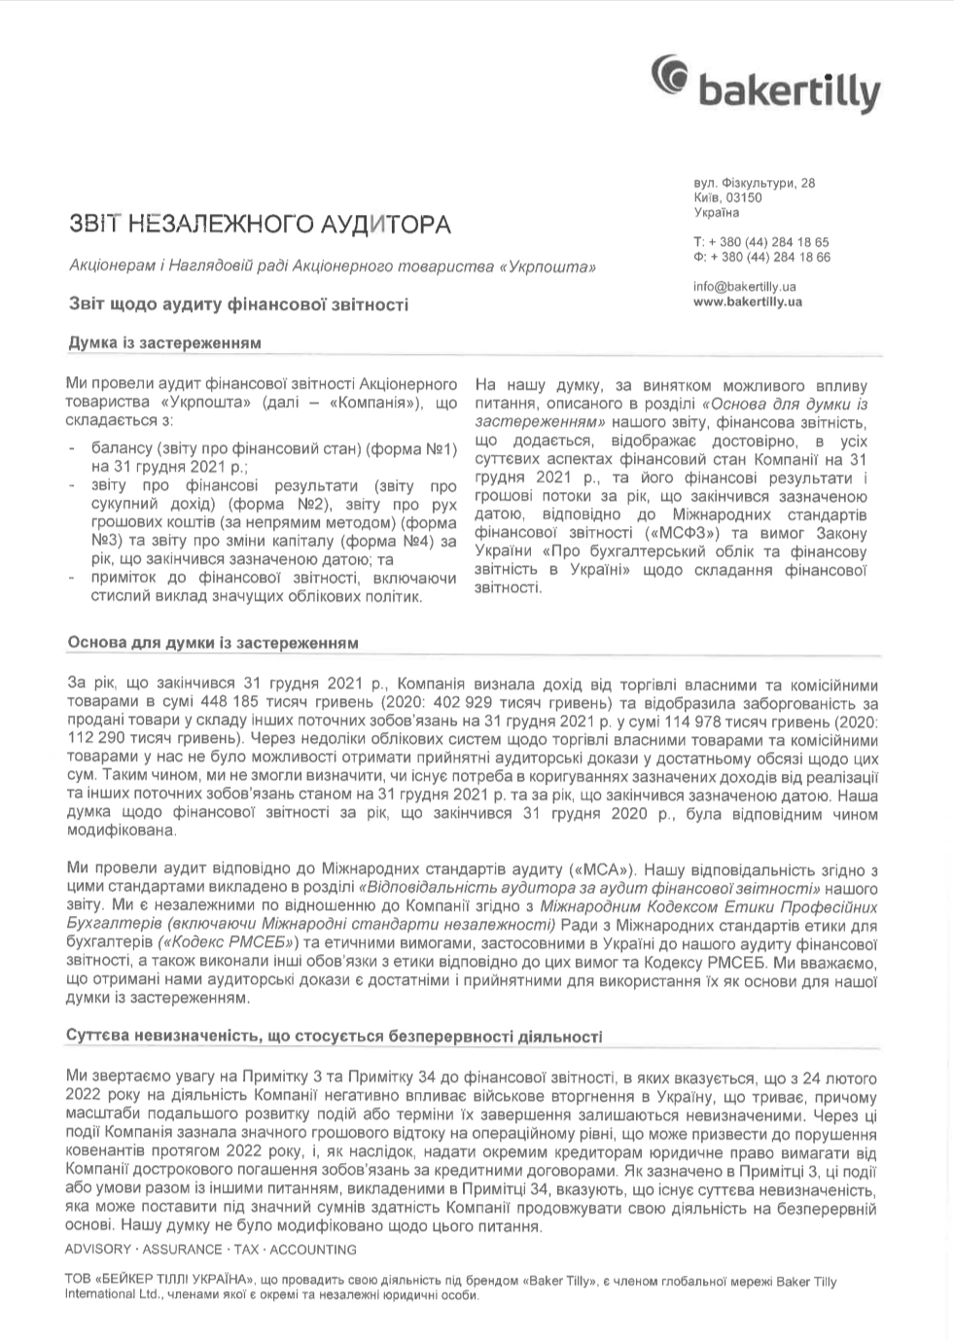

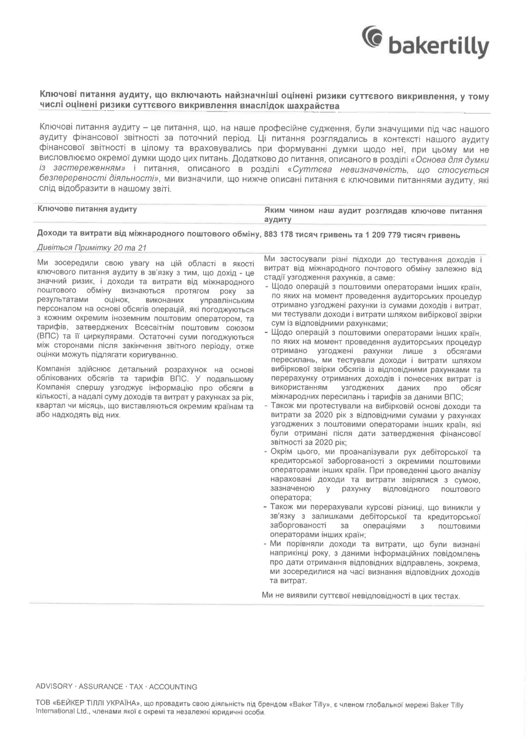

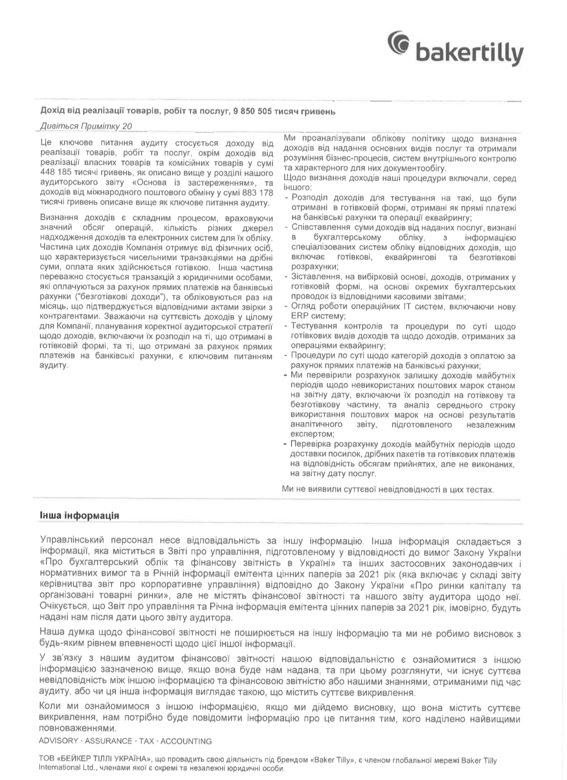

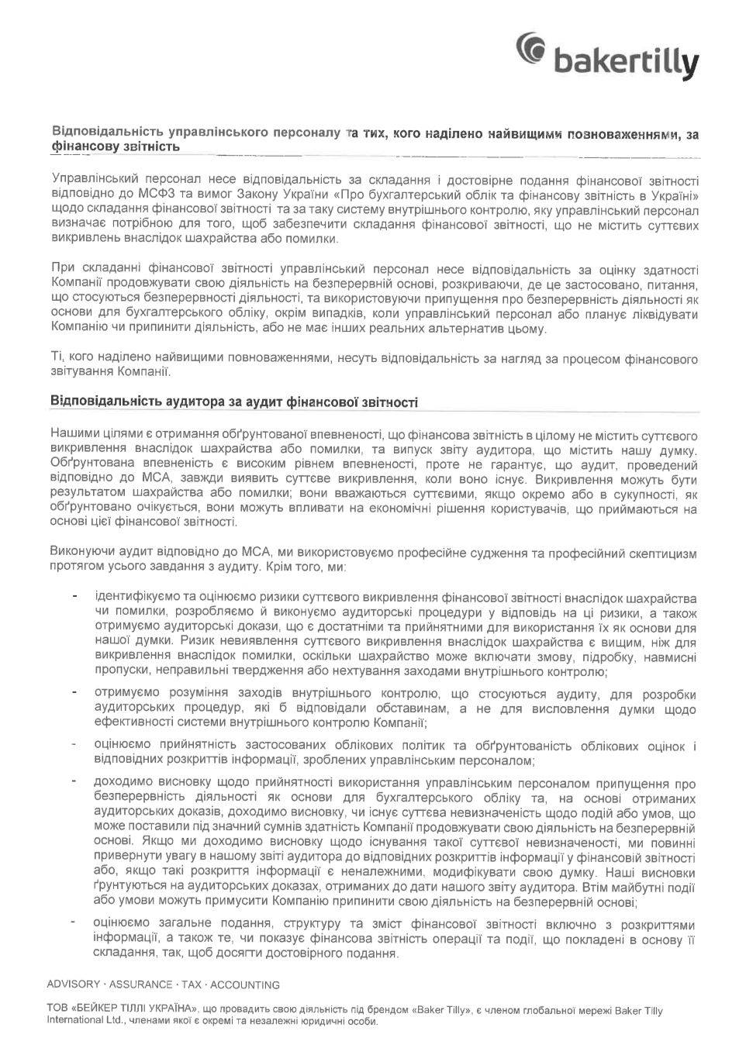

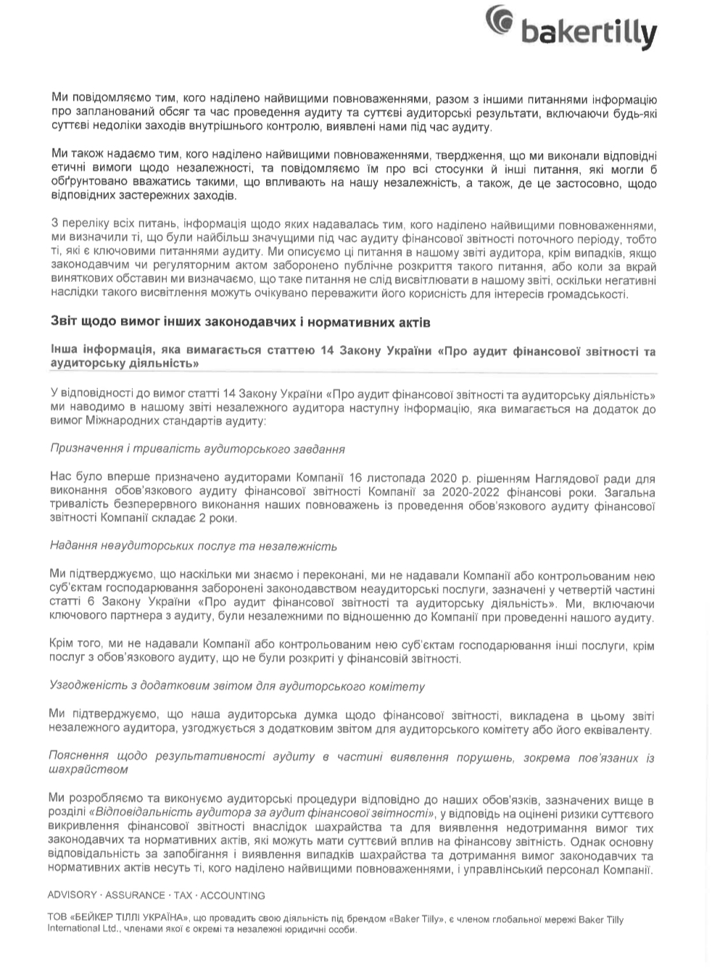

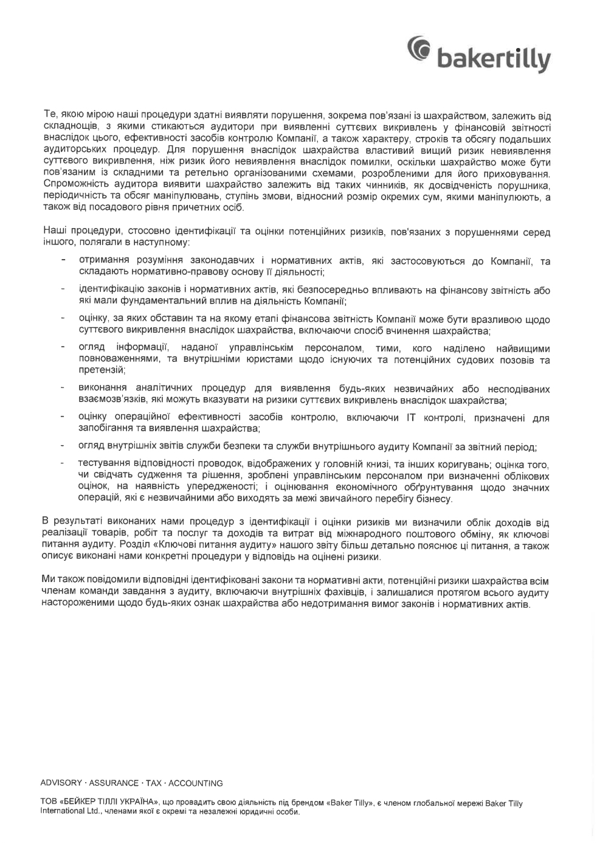



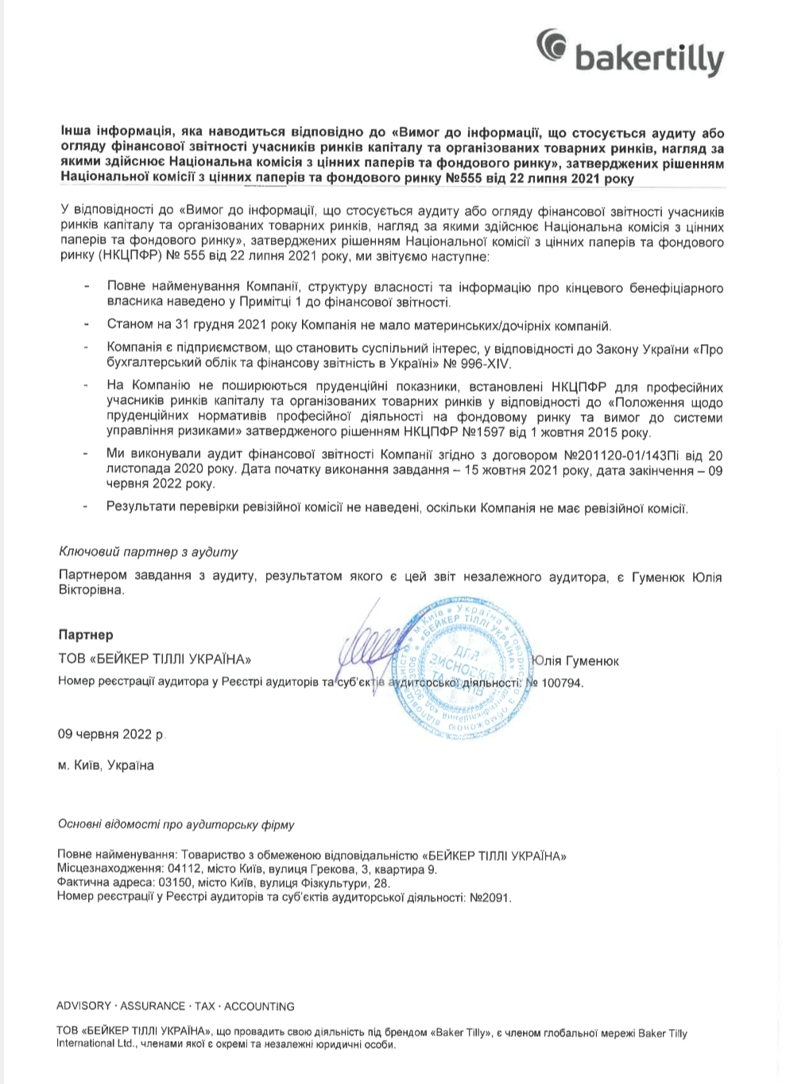

***Додаток Б***

**Звіт про фінансові результати**

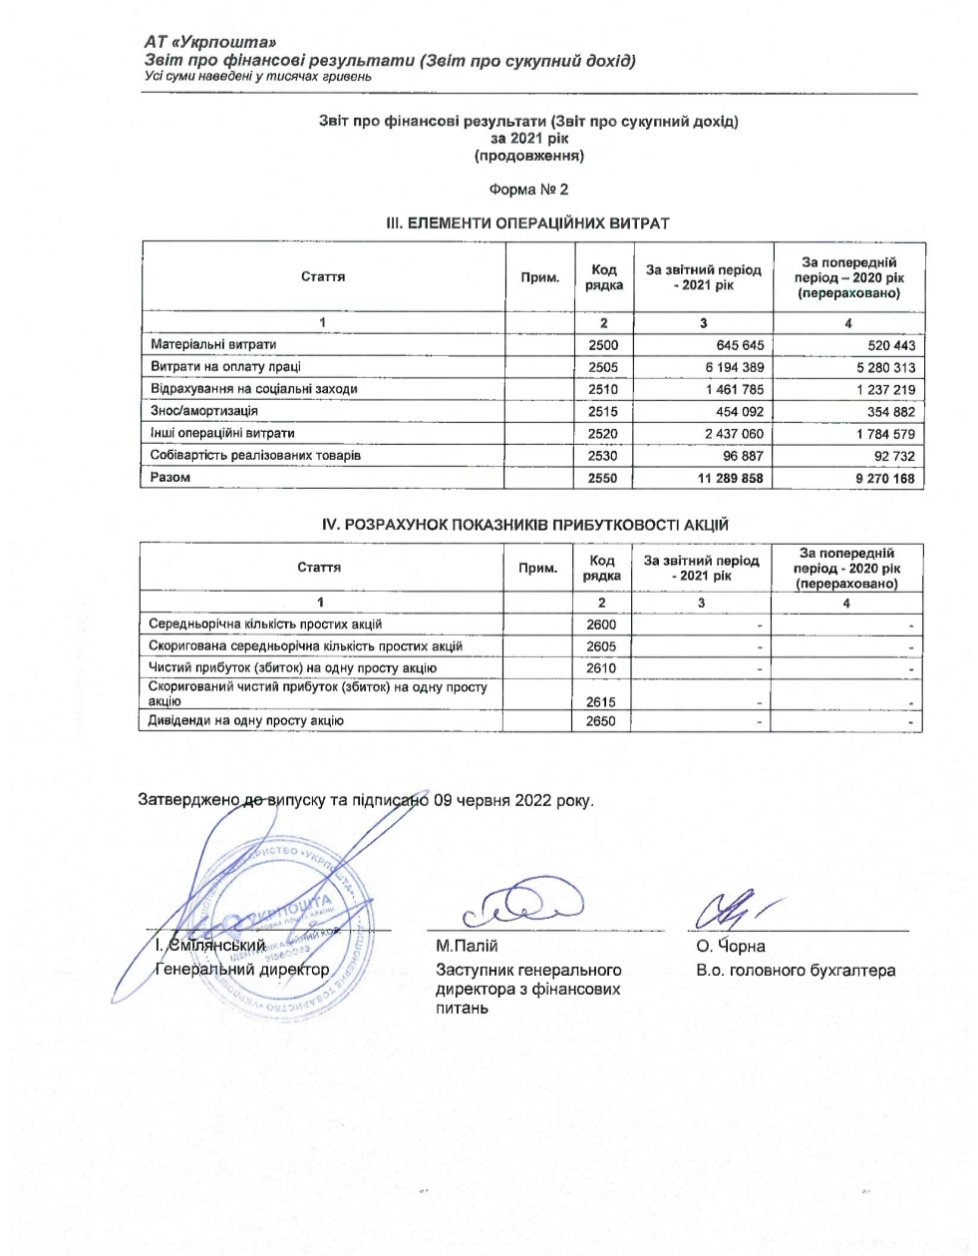







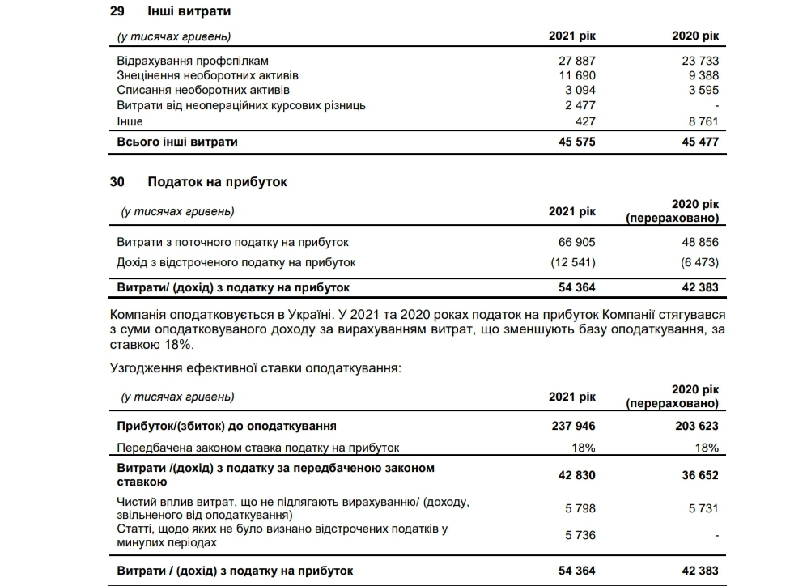

**Додаток В**

**Баланс**

